




الجهات المساهمة

- وزارة الصحة ووقاية المجتمع
- وزارة التربية والتعليم
- وزارة التربية والتعليم - التعليم العالي
- وزارة شؤون الرئاسة
- مفوضية الاعتماد الأكاديمي
- هيئة الصحة بدبي
- مدينة دبي الطبية
- دائرة الصحة - أبو ظبي
- الهيئة الاتحادية للموارد البشرية الحكومية
- منظمة الصحة العالمية

إقرار الأفراد الرئيسيين
المؤلفون  فارونيندرا سواروب فيرما  محلل أعمال  مركز الإحصاء والأبحاث  وزارة الصحة ووقاية المجتمع  المراجعين  د. علياء زيد محمد حربي  مدير  مركز الإحصاء والأبحاث  وزارة الصحة ووقاية المجتمع  عدنان ياقوت علي سويد الريامي  مدير  إدارة الموارد البشرية  وزارة الصحة ووقاية المجتمع  د. سمية محمد عباس  مدير  قسم التمريض - قطاع المستشفيات  وزارة الصحة ووقاية المجتمع  د. لبنى علي الشعالي  مدير  إدارة سياسة الصحة العامة  وزارة الصحة ووقاية المجتمع  صقر الحميري  مدير  مركز التدريب و التطوير | راهول باتيل  محلل أعمال  مركز الإحصاء والأبحاث  وزارة الصحة ووقاية المجتمع  د. شيخة عبد الكريم عبدول  رئيس قسم علوم البيانات والمعلوماتية  مركز الإحصاء والأبحاث  وزارة الصحة ووقاية المجتمع  هند علي الملا  رئيس قسم الإحصاء  مركز الإحصاء والأبحاث  وزارة الصحة ووقاية المجتمع  عبير عادل محمد عبدالغني  مدير الادارة بالوكالة  ادارة التنظيم والترخيص و الاعلانات  وزارة الصحة ووقاية المجتمع

إقرار

نود أن نعرب عن خالص شكرنا وتقديرنا لكافة إدارات وزارة الصحة ووقاية المجتمع والوزارات والهيئات الحكومية والخاصة ، الذين ساهموا بسخاء في جمع واعتماد بيانات هذا التقرير. لولا دعمهم وخبرتهم لما كان هذا التقرير ممكناً.

مقدمة

أعد مركز الإحصاء والأبحاث في وزارة الصحة ووقاية المجتمع تقريرا حول برنامج حسابات القوى العاملة الصحية الوطنية في دولة الإمارات العربية المتحدة و الذي ابتكرته منظمة الصحة العالمية. يمكنكم الاطلاع على التفاصيل الفنية لهذا البرنامج بالكامل من خلال الرابط التالي:https://www.who.int/hrh/documents/brief_nhwa_handbook/en /
يحتوي هذا التقرير على معلومات بشأن المجالات التالية التي يتناولها برنامج حسابات القوى العاملة الصحية الوطنية:
- تعريف هذا البرنامج وسماته والغرض من تنفيذه في دولة الإمارات العربية المتحدة.
- قيم المؤشرات التي تؤثر على سوق العمل الصحي عبر التعليم والقوى العاملة واحتياجات السكان.
- وحدة كل مؤشر ووصف تفصيلي له وقيمه.
- المقارنات الرئيسية بين قيم مؤشر حسابات القوى العاملة الصحية الوطنية بين الإمارات العربية المتحدة والبلدان الأخرى.
- توصيات وزارة الصحة ووقاية المجتمع للتعامل مع التحديات الخاصة بالقوى العاملة الصحية.
- التحديات التي واجهتنا أثناء التنفيذ.
لقد تم إعداد هذا التقرير بهدف الحصول على نظرة شمولية عن وضع القوى العاملة الصحية في دولة الإمارات العربية المتحدة من حيث إحصاءات القوى العاملة وكفاية مهارتها وتخصصها وأنظمة السياسات الرئيسية وأنظمة المعلومات. ونقدم من خلال هذا التقرير جوانب تميز القوى العاملة الصحية في دولة الإمارات العربية المتحدة بالإضافة إلى التحديات ومجالات التحسين.
تتمثل أحد أوجه قصور هذا التقرير في أننا لم نتمكن من نشر نتائج جميع مؤشرات حسابات القوى العاملة الصحية الوطنية لأن عناصر تلك البيانات لم تكن متاحة مع أصحاب الأعمال المحددين. وقد تم تسليط الضوء على هذه النقطة في الفصل 12 المتعلق بتحديات تنفيذ برنامج حسابات القوى العاملة الصحية الوطنية. ونحن متفائلون للغاية بتناول تلك المجالات المعلقة في تقرير حسابات القوى العاملة الصحية الوطنية الإماراتي التالي لعام 2019.

المختصرات والأسماء الموجزة

الاختصار | الاسم بالكامل
CPD | التطوير المهني المستمر
DHA | هيئة الصحة بدبي
DHCC | مدينة دبي الطبية
DOH | دائرة الصحة - أبو ظبي
FAHR | الهيئة الاتحادية للموارد البشرية الحكومية
FCSA | الهيئة الاتحادية للتنافسية والإحصاء
HIS | نظام المعلومات الصحية
HRHIS | نظام المعلومات الصحية للموارد البشرية
HWF | القوى العاملة الصحية
IHR | اللوائح الصحية الدولية
IPE | التعليم المشترك بين المهن
MOE | وزارة التربية والتعليم
MOE – HE | وزارة التربية والتعليم - التعليم العالي
MOHAP | وزارة الصحة ووقاية المجتمع
MOHRE | وزارة الموارد البشرية والتوطين
SDG | أهداف التنمية المستدامة
UHC | التغطية الصحية الشاملة
WHO | منظمة الصحة العالمية

جدول المحتويات

1.الجهات المساهمة 1
2.إقرار الأفراد الرئيسيين 2
3.إقرار 3
4.مقدمة 4
5.المختصرات والأسماء الموجزة 5
6.جدول المحتويات 6
7.قائمة الأشكال 9
8.قائمة الجداول 10
9.الفصل 1: مقدمة في حسابات القوى العاملة الصحية الوطنية 11
9.1.التعريف 11
9.2.السمات 11
9.3.الهدف من البرنامج 11
9.4.الفوائد 11
10.الفصل 2: وحدات حسابات القوى العاملة الصحية الوطنية 12
11.الفصل 3: قيم مؤشرات حسابات القوى العاملة الصحية الوطنية في الإمارات العربية المتحدة لعام 2018 13
12.الفصل 4: الوحدة 1 - مخزون القوة العاملة الصحية النشطة 18
12.1.المجالات الرئيسية 18
12.2.بيانات المؤشر 19
12.3.ملخص الوحدة 33
13.الفصل 5: الوحدة 2 - التعليم والتدريب 34
13.1.المجالات الرئيسية 34
13.2.بيانات المؤشر 35
13.3.ملخص الوحدة 35
14.الفصل 6: الوحدة 3 - نظام التعليم والتدريب واعتمادهما 36
14.1.المجالات الرئيسية 36
14.2.بيانات المؤشر 37
14.3.ملخص الوحدة 41
15.الفصل 7: الوحدة 4 - تمويل التعليم 42
15.1.المجالات الرئيسية 42
16.الفصل 8: الوحدة 5 - تدفقات سوق العمل الصحية 43
16.1.المجالات الرئيسية 43
17.الفصل 9: الوحدة 6 - خصائص العمالة وظروف العمل 44
17.1.المجالات الرئيسية 44
17.2.بيانات المؤشر 45
17.3.ملخص الوحدة 46
18.الفصل 10: الوحدة 7 - الإنفاق على القوى العاملة الصحية وأجورهم 47
18.1.المجالات الرئيسية 47
18.2.بيانات المؤشر 48
18.3.ملخص الوحدة 48
19.الفصل 11: الوحدة 8 -تكوين مجموعة مهارات متنوعة لوحدات الرعاية 49
19.1.المجالات الرئيسية 49
19.2.بيانات المؤشر 50
19.3.ملخص الوحدة 54
20.الفصل 12: الوحدة 9 - سياسات الإدارة والقوى العاملة الصحية 55
20.1.المجالات الرئيسية 55
20.2.بيانات المؤشر 56
20.3.ملخص الوحدة 59
21.الفصل 13: الوحدة 10 - نظم معلومات القوى العاملة الصحية 60
21.1.المجالات الرئيسية 60
21.2.بيانات المؤشر 61
21.3.ملخص الوحدة 64
22.الفصل 14: مقارنات حسابات القوى العاملة الصحية الوطنية الدولية 65
22.1. نظرة عامة 65
22.2. مؤشر التوزيع حسب نوع الجنس 65
a)الأطباء 65
b)التمريض 65
22.3 .مؤشر كثافة العاملين الصحيين حسب الفئة 65
a)طبيب لكل 10000 نسمة 65
b)الممرضين/ الممرضات والقابلات لكل 10000 نسمة 65
c)أطباء الأسنان لكل 10000 نسمة 66
d)الصيادلة لكل 10000 نسمة 66
23.الفصل 15: توصيات وزارة الصحة ووقاية المجتمع 67
23.1.نظرة عامة 67
23.2.حالة مؤشر القدرة 67
23.3.توصيات وزارة الصحة ووقاية المجتمع 68
23.3.1. توصية لاعتماد مؤسسات التعليم والتدريب غير الإلزامية 68
23.3.2. توصية لقياس أثر التدريب الصحي على النظام الصحي والسكان 69
23.3.3. توصية لتطبيق معايير اعتماد التعليم المشترك بين المهن 70
23.3.4. توصية دمج التطوير المهني المستمر في خطة التعليم الوطنية 71
23.3.5 .توصية لقدرات البرامج التدريبية في مجال علم الأوبئة الميدانية 72
23.3.6. توصية لاعتماد برامج التدريب أثناء العمل للنهوض بأدوار الممرضات 73
23.3.7. توصية بشأن قدرات نظام المعلومات الصحية للموارد البشرية على رفع تقارير بشأن اللوائح الصحية الدولية 75
23.3.8. توصية بشأن قدرات نظام المعلومات الصحية للموارد البشرية على رفع تقارير بشأن حضور الكفاءات عند الولادة 76
23.3.9. توصية إيجاد نظام المعلومات الصحية للموارد البشرية مواقع المرافق الصحية ذات الترميز الجغرافي 77
23.3.10. توصية لنظام معلومات الموارد البشرية البشرية بشأن إعداد تقارير عن مخرجات مؤسسات التعليم والتدريب 78
24.الفصل 16: التحديات 79
24.1.تحديات عامة 79
24.2.تحديات جمع بيانات حسابات القوى العاملة الصحية الوطنية 80
24.2.1. الوحدة 1 - مخزون القوة العاملة الصحية النشطة 80
24.2.2. الوحدة 2 - التعليم والتدريب 82
24.2.3. الوحدة 4 - تمويل التعليم 83
24.2.4. الوحدة 5 - تدفقات سوق العمل الصحي 83
24.2.5. الوحدة 6 - خصائص العمالة وظروف العمل 84
24.2.6. الوحدة 7 - نفقات القوى العاملة الصحية 86
24.2.7. الوحدة 10 - نظم معلومات القوى العاملة الصحية 87
25.مسرد المصطلحات 88

قائمة الأشكال

الشكل 1 - الغرض من برنامج حسابات القوى العاملة الصحية الوطنية 11
الشكل 2 - فوائد برنامج حسابات القوى العاملة الصحية الوطنية 11
الشكل 3 - وحدات حسابات القوى العاملة الصحية الوطني 12
الشكل 4 - الوحدة 1 - المجالات الرئيسية 18
الشكل 5 - الرسم البياني لتوزيع القوى العاملة على أساس الفئة في الإمارات العربية المتحدة 20
الشكل 6 - الرسم البياني لتوزيع القوى العاملة على أساس الفئة في أبو ظبي 22
الشكل 7 - الرسم البياني لتوزيع القوى العاملة على أساس الفئة في دبي 23
الشكل 8 - الرسم البياني لتوزيع القوى العاملة على أساس الفئة في الشارقة 24
الشكل 9 - الرسم البياني لتوزيع القوى العاملة على أساس الفئة في عجمان 25
الشكل 10 - الرسم البياني لتوزيع القوى العاملة على أساس الفئة في أم القيوين 26
الشكل 11 - الرسم البياني لتوزيع القوى العاملة على أساس الفئة في رأس الخيمة 27
الشكل 12 - الرسم البياني لتوزيع القوى العاملة على أساس الفئة في الفجيرة 28
الشكل 13 - الرسم البياني لتوزيع القوى العاملة على أساس نوع الجنس 30
الشكل 14 - الرسم البياني لتوزيع القوى العاملة حسب القطاع 32
الشكل 15 - الوحدة 2 - المجالات الرئيسية 34
الشكل 16 - الوحدة 3 - المجالات الرئيسية 36
الشكل 17 - الوحدة 4 - المجالات الرئيسية 42
الشكل 18 - الوحدة 5 - المجالات الرئيسية 43
الشكل 19 - الوحدة 6 - المجالات الرئيسية 44
الشكل 20 - الوحدة 7 - المجالات الرئيسية 47
الشكل 21 - الوحدة 8 - المجالات الرئيسية 49
الشكل 22 - الوحدة 9 - المجالات الرئيسية 55
الشكل 23 - الوحدة 10 - المجالات الرئيسية 60
الشكل 24 - الأطباء - مقارنة بين التوزيع القائم على نوع الجنس على مستوى العالم 65
الشكل 25 - الممرضين/ الممرضات- مقارنة بين التوزيع القائم على نوع الجنس على مستوى العالم 65
الشكل 26 - كثافة الأطباء على المستوى العالمي 65
الشكل 27 - كثافة الممرضين/ الممرضات على المستوى العالمي 66
الشكل 28 - كثافة أطباء الأسنان على المستوى العالمي 66
الشكل 29 - الكثافة الصيدلانية على المستوى العالمي 66
الشكل 30- مجالات التنفيذ لقياس التعليم والتدريب على النظم الصحية والسكان الحاصلين على الخدمة 69
الشكل 31 - مجالات تنفيذ اعتماد التعليم المشترك بين المهن 70
الشكل 32 - عملية التطوير المهني المستمر 71
الشكل 33 - إطار اللوائح الصحية الدولية 75

قائمة الجداول

الجدول 1 - قيم المؤشرات الرئيسية لبرنامج حسابات القوى العاملة الصحية الوطنية في دولة الإمارات العربية المتحدة لعام 2018 17
الجدول 2 -ملخص توزيع القوى العاملة حسب الفئة 20
الجدول 3 - ملخص توزيع القوة العاملة حسب الفئة في أبوظبي 22
الجدول 4 -ملخص توزيع القوى العاملة حسب الفئة في دبي 23
الجدول 5 -ملخص توزيع القوى العاملة حسب الفئة في الشارقة 24
الجدول 6 -ملخص توزيع القوى العاملة حسب الفئة في عجمان 25
الجدول 7 - ملخص توزيع القوى العاملة على أساس الفئة في أم القيوين 26
الجدول 8 - ملخص توزيع القوى العاملة على أساس الفئة في رأس الخيمة 27
الجدول 9 -ملخص توزيع القوى العاملة حسب الفئة في الفجيرة 28
الجدول 10 -ملخص توزيع القوى العاملة على أساس نوع الجنس 30
الجدول 11 -ملخص توزيع القوى العاملة حسب القطاع 32
الجدول 12 - حالة مؤشر القدرة 67

الفصل 1: مقدمة في حسابات القوى العاملة الصحية الوطنية

.9.1التعريف
حسابات القوى العاملة الصحية الوطنية هو نظام تم تطويره تحت إشراف إدارة القوى العاملة الصحية التابعة لمنظمة الصحة العالمية من خلال الاستفادة من الدول التي يمكنها جمع البيانات المستندة إلى الأدلة المتعلقة بالقوى العاملة الصحية التي يتم مراقبتها تدريجيًا باستخدام مجموعة من المؤشرات . و تشمل بيانات القوى العاملة الصحية التي تم جمعها مجموعة من العناصر مثل مخزون القوى العاملة الصحية وتوزيعها وتعليمها وتدريبها والقدرات والأنظمة والشؤون المالية وسمات التوظيف وظروف العمل ونفقات القوى العاملة وأجورها وتوزيع موظفين ذوي مجموعة مهارات متنوعة والإدارة والسياسات وأنظمة معلومات الموارد البشرية.

.9.2السمات
حسابات القوى العاملة الصحية الوطنية هو عبارة عن برنامج يحتوي على بيانات كثيفة ويتسم بالخصائص المذكورة أدناه:
- يقدم طريقة منسقة ومتكاملة لجمع بيانات القوى العاملة الصحية.
- يحدد من الناحية الفنية مجموعة من المؤشرات للحصول على البيانات الدقيقة وتحليلها.
- يعزز خلق بيئة تعاونية لأصحاب الأعمال بهدف إنشاء بيانات شاملة.
- تحسين قابلية التشغيل البيني لأنظمة المعلومات الصحية المنتشرة عبر العديد من الكيانات العامة والخاصة.
- إنشاء منصة رسمية لنشر بيانات مؤشر القوى العاملة الصحية بشكل آمن.

.9.3الهدف من البرنامج
يتمثل الغرض الأساسي من برنامج حسابات القوى العاملة الصحية الوطنية في تسهيل توحيد وقابلية التشغيل البيني لبيانات القوى العاملة الصحية وتتبع الأداء بهدف تحقيق التغطية الصحية الشاملة.
يتم جمع بيانات مؤشر القوى العاملة الصحية والتوفيق بينها وتحليلها والتحقق منها والإبلاغ عنها لتحقيق الأهداف التالية:

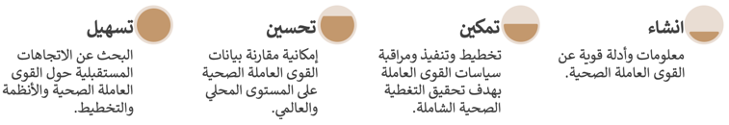
الشكل 1 - الغرض من برنامج حسابات القوى العاملة الصحية الوطنية
يؤدي تنفيذ برنامج حسابات القوى العاملة الصحية الوطنية لتحقيق الأغراض التالية لدولة الإمارات العربية المتحدة:
- تحقيق مراحل التغطية الصحية الشاملة وأهداف التنمية المستدامة.
- الدولة الأولى التي تقدم تقارير بشأن جميع وحدات حسابات القوى العاملة الصحية الوطنية.
- تقديم أفضل الخدمات من هذا النوع وتحقيق قمة الريادة العالمية في مجال الرعاية الصحية.
- تحقيق التنمية الشاملة في مجال تعليم وأنظمة الرعاية الصحية.

- تخطيط أفضل للتعامل مع الطلب المتزايد على الرعاية الصحية.

.9.4الفوائد
يحقق تنفيذ برنامج حسابات القوى العاملة الصحية فوائد على المستوى العالمي والمحلي والإقليمي.

على المستوى العالمي، ينتج عن تنفيذ حسابات القوى العاملة الصحية الوطنية الفوائد التالية:
- صياغة خطط وسياسات القوى العاملة الصحية القائمة على الأدلة.
- توحيد البيانات وقابلية التشغيل المتبادل.
- وضع مقياس مرجعي لمعايير بيانات القوى العاملة الصحية.
- تسهيل مقارنات البيانات المعيارية مع دول أخرى.

على المستوى المحلي، ينتج عن تنفيذ حسابات القوى العاملة الصحية الوطنية الفوائد التالية:
- مراجعة بيانات القوى العاملة الصحية الوطنية.
- تحديد الفجوات وأوجه النقص وعدم التطابق في بيانات القوى العاملة الصحية.
- تقييم السياسات والخطط الحالية التي تؤثر على القوى العاملة الصحية.
- تعزيز التعاون بين أصحاب الأعمال المتعددين مما يؤدي إلى وضع سياسات واستراتيجيات وخطط مشتركة بين القطاعات.
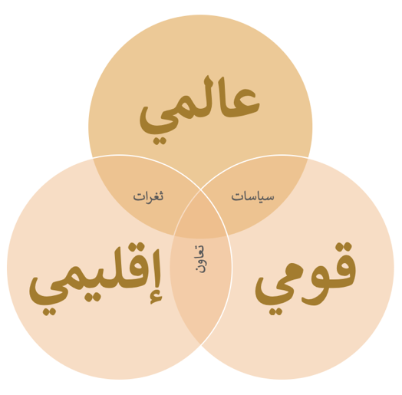
الشكل 2 - فوائد برنامج حسابات القوى العاملة الصحية الوطنية

على المستوى الإقليمي، ينتج عن تنفيذ حسابات القوى العاملة الصحية الوطنية الفوائد التالية:
- الحصول على بيانات دقيقة للقوى العاملة الصحية على مستوى المنطقة.
- تسهيل بناء القدرات بين الدول وتبادل المعلومات والبيانات.
- تقديم المساعدة في الأبحاث المعقدة حول الاتجاهات المستقبلية للقوى العاملة الصحية على المستوى الإقليمي.

الفصل 2: وحدات حسابات القوى العاملة الصحية الوطنية

يضم برنامج حسابات القوى العاملة الصحية الوطنية 78 مؤشرًا رئيسيًا، موزعة على 10 وحدات تهدف إلى دعم سياسات القوى العاملة الصحية على المستوى الوطني لتحقيق التغطية الصحية الشاملة وأهداف التنمية المستدامة. تستند المؤشرات في الوحدات العشر على ثلاثة عناصر هامة تتعلق بسوق العمل: عنصر التعليم وعنصر القوى العاملة وعنصر الاحتياجات الصحية للسكان.

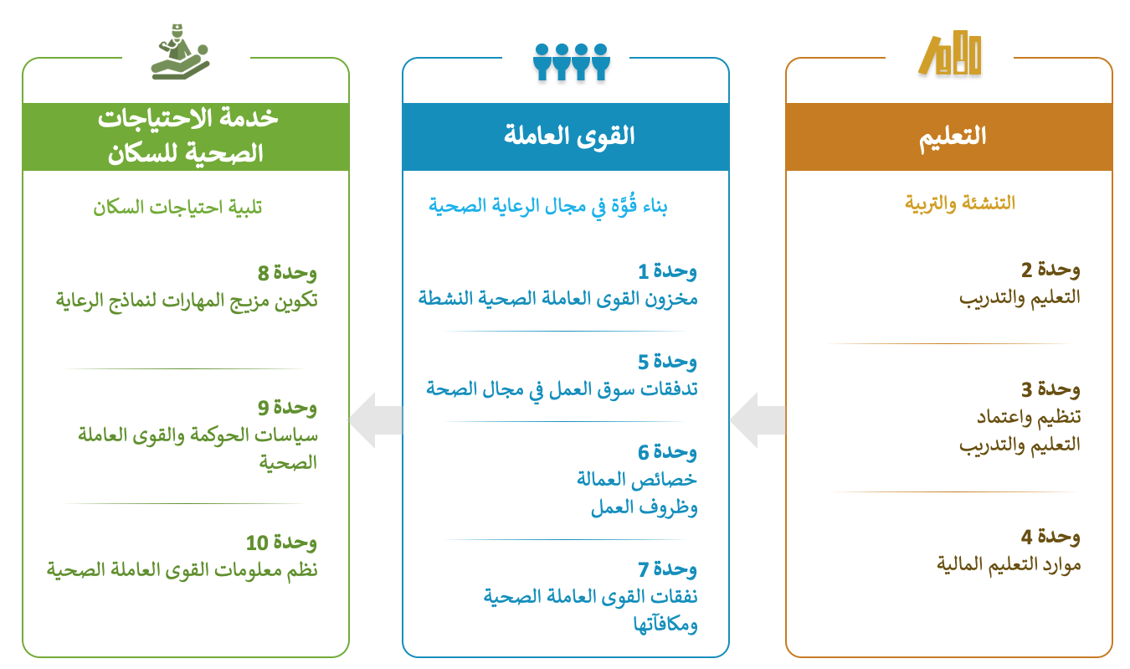
الشكل 3 - وحدات حسابات القوى العاملة الصحية الوطني

الفصل 3: قيم مؤشرات حسابات القوى العاملة الصحية الوطنية في الإمارات العربية المتحدة لعام 2018

معرف المؤشر | معرف مرجعي مميز | اسم المؤشر | القيمة | الوحدة | مصدر البيانات
1.01 | ID_169 | كثافة العاملين الصحيين  (الإمارات العربية المتحدة) | 126 | لكل 10000 نسمة | وزارة الصحة ووقاية المجتمع  دائرة الصحة - أبو ظبي  هيئة الصحة بدبي  مدينة دبي الطبية  وزارة شؤون الرئاسة
1.02 | ID_170 | كثافة العاملين الصحيين على مستوى كل إمارة | أبوظبي: 189  أم القيوين: 156  الشارقة: 120  عجمان 116  الفجيرة 106  دبي: 92  رأس الخيمة 90 | لكل 10000 نسمة | نفس ما ورد أعلاه
1.03 | ID_171 | توزيع العاملين الصحيين حسب الفئة العمرية  (الإمارات العربية المتحدة - القطاع العام جزئيًا) | <25 0.29  25–34 : 40.75  35-44 : 33.43  45-54 : 17.05  55-64 : 6.70  >= 65 : 1.79 | النسبة المئوية (%) | وزارة الصحة ووقاية المجتمع  وزارة شؤون الرئاسة  دائرة الصحة - أبو ظبي
1.04 | ID_172 | القوى العاملة الصحية من الإناث  (الإمارات العربية المتحدة) | 64.28 | النسبة المئوية (%) | وزارة الصحة ووقاية المجتمع  دائرة الصحة - أبو ظبي  هيئة الصحة بدبي  مدينة دبي الطبية  وزارة شؤون الرئاسة
1.05 | ID_173 | توزيع العاملين الصحيين حسب ملكية المنشأة  (الإمارات العربية المتحدة) | عامة: 34.59  خاصة: 65.41 | النسبة المئوية (%) | نفس ما ورد أعلاه
1.06 | ID_174 | توزيع العاملين الصحيين حسب نوع المنشأة  (الإمارات العربية المتحدة - القطاع العام جزئيًا) | المستشفيات: 547.4  مرافق الإسعاف: 30.99  مرافق البيع بالتجزئة: 9.34  أخرى: 5.56  الجهات الحكومية: 3.35  المرافق التابعة: 1.90  مرافق الرعاية السكنية: 1.41 | النسبة المئوية (%) | وزارة الصحة ووقاية المجتمع  وزارة شؤون الرئاسة  دائرة الصحة - أبو ظبي
2.01 | ID_178 | القائمة الرئيسية لمؤسسات تعليم وتدريب القوى العاملة الصحية المعتمدة  (الإمارات العربية المتحدة) | نعم | لا يوجد | وزارة التربية والتعليم
3.01 | ID_185 | المعايير المرجعية لمدة ومحتوى التعليم والتدريب (الإمارات العربية المتحدة) | نعم | لا يوجد | هيئة الاعتماد الأكاديمي
3.02 | ID_186 | آليات اعتماد مؤسسات التعليم والتدريب وبرامجها  (الإمارات العربية المتحدة) | جزئيا | لا يوجد | هيئة الاعتماد الأكاديمي
3.03 | ID_187 | معايير المساءلة الاجتماعية  (الإمارات العربية المتحدة) | نعم | لا يوجد | هيئة الاعتماد الأكاديمي
3.04 | ID_188 | تطبيق المعايير المرجعية للمساءلة الاجتماعية بفعالية  (الإمارات العربية المتحدة) | جزئيا | لا يوجد | هيئة الاعتماد الأكاديمي  وزارة الصحة ووقاية المجتمع
3.05 | ID_189 | وجود معايير وطنية و/ أو دون وطنية للمحددات الاجتماعية للصحة في آليات الاعتماد  (الإمارات العربية المتحدة) | نعم | لا يوجد | هيئة الاعتماد الأكاديمي  وزارة الصحة ووقاية المجتمع
3.06 | ID_190 | معايير التعليم المهني  (الإمارات العربية المتحدة) | جزئيا | لا يوجد | هيئة الاعتماد الأكاديمي
3.07 | ID_191 | الاتفاق على معايير الاعتماد  (الإمارات العربية المتحدة) | نعم | لا يوجد | هيئة الاعتماد الأكاديمي
3.08 | ID_192 | التطوير المهني المستمر  (الإمارات العربية المتحدة) | جزئيًا | لا يوجد | هيئة الاعتماد الأكاديمي  وزارة الصحة ووقاية المجتمع
3.09 | ID_193 | التدريب أثناء الخدمة  (الإمارات العربية المتحدة) | نعم | لا يوجد | هيئة الاعتماد الأكاديمي
6.01 | ID_209 | ساعات العمل القياسية  (الإمارات العربية المتحدة - القطاع العام) | 48 | عدد الساعات في الأسبوع | وزارة الصحة ووقاية المجتمع
6.03 | ID_211 | لائحة ساعات العمل وشروطه  (الإمارات العربية المتحدة - القطاع العام) | نعم | لا يوجد | الهيئة الاتحادية للموارد البشرية الحكومية
6.05 | ID_213 | لائحة الحماية الاجتماعية  (الإمارات العربية المتحدة - القطاع العام) | نعم | لا يوجد | الهيئة الاتحادية للموارد البشرية الحكومية
7.06 | ID_224 | سياسات الحد الأقصى للأجور في القطاع العام  (الإمارات العربية المتحدة - القطاع العام) | نعم | لا يوجد | وزارة الصحة ووقاية المجتمع
7.07 | ID_225 | فجوة الأجور بين الجنسين  (الإمارات العربية المتحدة - القطاع العام جزئيًا) | 0 | النسبة المئوية (%) | وزارة الصحة ووقاية المجتمع
8.01 | ID_226 | نسبة العاملين الصحيين في المستشفيات  (الإمارات العربية المتحدة - القطاع العام جزئيًا) | 47.45 | النسبة المئوية (%) | وزارة الصحة ووقاية المجتمع  وزارة شؤون الرئاسة  دائرة الصحة - أبو ظبي
8.02 | ID_227 | النسبة المئوية للقوى العاملة الصحية العاملة في المرافق السكنية للرعاية طويلة الأجل  (الإمارات العربية المتحدة - القطاع العام جزئيًا) | 1.41 | النسبة المئوية (%) | نفس ما ورد أعلاه
8.03 | ID_228 | النسبة المئوية للقوى العاملة الصحية العاملة في مجال الرعاية الصحية الإسعافية  (الإمارات العربية المتحدة - القطاع العام جزئيًا) | 30.99 | النسبة المئوية (%) | نفس ما ورد أعلاه
8.04 | ID_229 | القوى العاملة الجراحية المتخصصة  (الإمارات العربية المتحدة) | 62.64 | لكل 100.000 نسمة | على مستوى دولة الإمارات العربية المتحدة
8.05 | ID_230 | ممارسو طب الأسرة  (الإمارات العربية المتحدة) | 81.45 | لكل 100.000 نسمة | على مستوى دولة الإمارات العربية المتحدة
8.06 | ID_231 | وجود أدوار تمريضية متقدمة  (الإمارات العربية المتحدة) | جزئيا | لا يوجد | وزارة الصحة ووقاية المجتمع
8.07 | ID_232 | توافر الموارد البشرية لتنفيذ اللوائح الصحية الدولية  (الإمارات العربية المتحدة - القطاع العام) | القدرة المستدامة | لا يوجد | وزارة الصحة ووقاية المجتمع
8.08 | ID_233 | برنامج تدريبي في مجال علم الأوبئة التطبيقي  (الإمارات العربية المتحدة - القطاع العام) | قدرة محدودة | لا يوجد | وزارة الصحة ووقاية المجتمع
9.01 | ID_234 | آليات تنسيق برنامج أعمال القوى العاملة الصحية المشتركة بين القطاعات  (الإمارات العربية المتحدة - القطاع العام) | نعم | لا يوجد | وزارة الصحة ووقاية المجتمع
9.02 | ID_235 | وحدة القوى العاملة الصحية المركزية | نعم | لا يوجد | وزارة الصحة ووقاية المجتمع
9.03 | ID_236 | عمليات تخطيط القوى العاملة الصحية  (الإمارات العربية المتحدة - القطاع العام) | نعم | لا يوجد | وزارة الصحة ووقاية المجتمع
9.04 | ID_237 | خطط تعليمية تتماشى مع خطة الصحة الوطنية  (الإمارات العربية المتحدة - القطاع العام) | نعم | لا يوجد | وزارة الصحة ووقاية المجتمع
9.05 | ID_238 | النماذج المؤسسية للتقييم  احتياجات موظفي الرعاية الصحية  (الإمارات العربية المتحدة - القطاع العام) | نعم | لا يوجد | وزارة الصحة ووقاية المجتمع
10.01 | ID_239 | نظام المعلومات الصحية للموارد البشرية لرفع تقارير بشأن اللوائح التنظيمية الصحية الدولية  (الإمارات العربية المتحدة - القطاع العام) | لا | لا يوجد | وزارة الصحة ووقاية المجتمع
10.03 | ID_241 | نظام المعلومات الصحية للموارد البشرية لرفع تقارير بشأن حضور الكفاءات باعتبارها أحد المتطلبات أثناء عملية الولادة.  (الإمارات العربية المتحدة - القطاع العام) | لا | لا يوجد | وزارة الصحة ووقاية المجتمع
10.04 | ID_242 | نظام المعلومات الصحية للموارد البشرية لرفع تقارير بشأن مخرجات مؤسسات التعليم والتدريب  (الإمارات العربية المتحدة - القطاع العام) | لا | لا يوجد | وزارة الصحة ووقاية المجتمع
10.05 | ID_243 | نظام المعلومات الصحية للموارد البشرية لتتبع عدد الملتحقين بسوق العمل  (الإمارات العربية المتحدة - القطاع العام) | نعم | لا يوجد | وزارة الصحة ووقاية المجتمع
10.06 | ID_244 | نظام المعلومات الصحية للموارد البشرية لتتبع مخزون القوة العاملة النشطة في سوق العمل  (الإمارات العربية المتحدة - القطاع العام) | نعم | لا يوجد | وزارة الصحة ووقاية المجتمع
10.07 | ID_245 | نظام المعلومات الصحية للموارد البشرية لتتبع عدد المخارج من سوق العمل  (الإمارات العربية المتحدة - القطاع العام) | نعم | لا يوجد | وزارة الصحة ووقاية المجتمع
10.08 | ID_246 | نظام المعلومات الصحية للموارد البشرية لمعرفة الموقع الجغرافي للمنشآت الصحية  (الإمارات العربية المتحدة - القطاع العام) | لا | لا يوجد | وزارة الصحة ووقاية المجتمع
الجدول 1 - قيم المؤشرات الرئيسية لبرنامج حسابات القوى العاملة الصحية الوطنية في دولة الإمارات العربية المتحدة لعام 2018

الفصل 4: الوحدة 1 - مخزون القوة العاملة الصحية النشطة
نظرة عامة: تمثل هذه الوحدة لمحة عامة مفصلة عن العناصر التالية القوى العاملة الصحية:
- المخزون - يُقصد به إجمالي القوى العاملة الصحية داخل الدولة وكذلك داخل جميع مناطقها مقارنة بإجمالي السكان. وتتيح هذه البيانات إمكانية ضمان كفاية القوى العاملة الصحية لتقديم خدمات موجهة نحو التغطية الصحية الشاملة.
- التوزيع - يٌقصد به تشعب القوى العاملة الصحية بين الجنسين والفئات العمرية المختلفة. ويقوم توزيع القوى العاملة الصحية على أساس العمل في أنواع مختلفة من المرافق وملكية المرافق. وتتيح هذه البيانات اكتشاف الفجوات في بعض القطاعات المهنية وتسلط الضوء على حالات عدم التطابق في التوزيع الجغرافي أو القطاعي.
- الانتقال - يركز عنصر الانتقال على كمية الموظفين المولودين والمدربين في الخارج في أي دولة، مما يوضح مقدار الاعتماد على القوى العاملة الصحية الأجنبية. وستساعد هذه البيانات الدول في تحقيق أهداف الاستراتيجية العالمية بشأن الموارد البشرية الصحية فيما يتعلق بخفض الاعتماد على العاملين الصحيين المدربين في الخارج إلى النصف من خلال تنفيذ أفضل الممارسات العالمية لمنظمة الصحة العالمية.
يُرجى ملاحظة ما يلي - لم نحصل على أي بيانات تتعلق ببضعة مؤشرات تخص هذه الوحدة. وقد وردت التفاصيل في القسم: 24.2.1 الوحدة 1 - مخزون القوة العاملة الصحية النشطة

المجالات الرئيسية
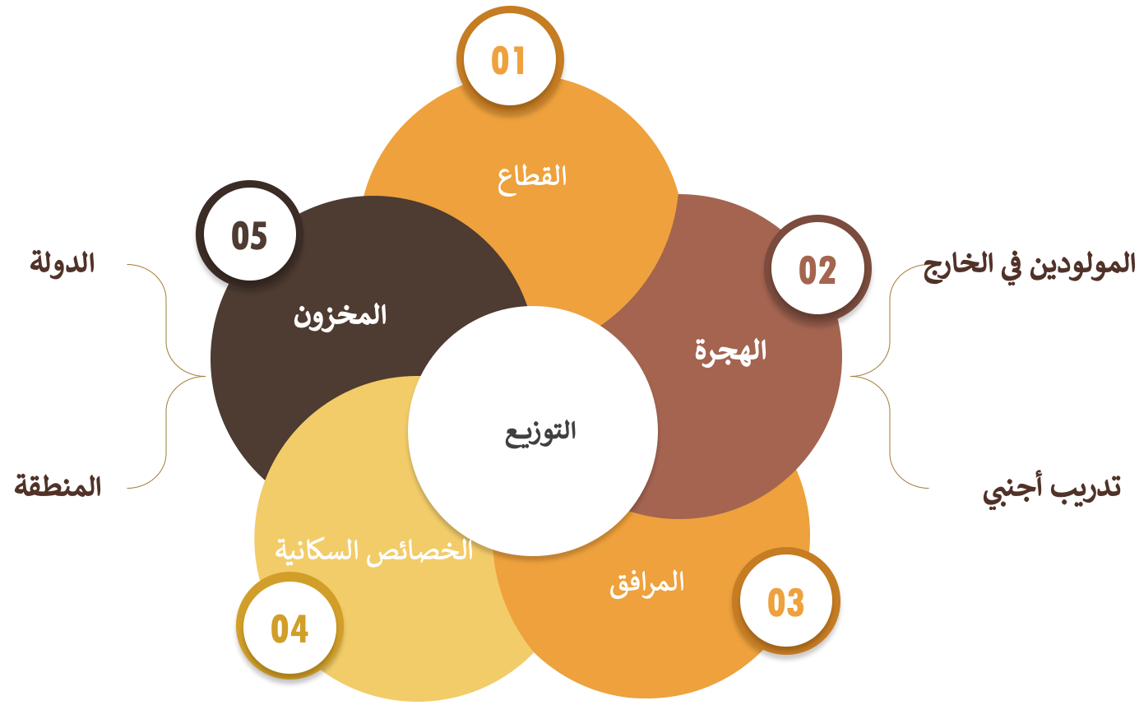
الشكل 4 - الوحدة 1 - المجالات الرئيسية

بيانات المؤشر
معرف المؤشر | 1.01
معرف مرجعي مميز | ID_169
الاسم | كثافة العاملين الصحيين
التعريف | عدد العاملين الصحيين لكل 10000 نسمة، بما في ذلك الأطباء وأطباء الأسنان والممرضات والصيادلة والفنيين.
البسط | عدد الموظفين الصحيين، المحدد في إحصاء عدد الموظفين
المقام | مجموع السكان
القيمة | 126
الوحدة | لكل 10000 نسمة
المستوى | الإمارات العربية المتحدة
مصدر البيانات | وزارة الصحة ووقاية المجتمع  دائرة الصحة  هيئة الصحة بدبي  مدينة دبي الطبية  وزارة شؤون الرئاسة

الشكل 5 - الرسم البياني لتوزيع القوى العاملة على أساس الفئة في الإمارات العربية المتحدة

الفئة | القيمة | القيمة لكل 10000 نسمة
الأطباء | 24345 | 26
أطباء الأسنان | 6273 | 7
الصيادلة | 8469 | 9
الممرضون/الممرضات | 55158 | 59
الفنيين | 23876 | 25
الإجمالي | 118121 | 126
الجدول 2 -ملخص توزيع القوى العاملة حسب الفئة

معرف المؤشر | 1.02
معرف مرجعي مميز | ID_170
الاسم | كثافة العاملين الصحيين النشطين لكل 10000 نسمة على مستوى كل إمارة
التعريف | عدد العاملين الصحيين النشطين في الوحدات الإدارية دون الوطنية
البسط | عدد العاملين الصحيين لكل منطقة
المقام | إجمالي عدد السكان لكل منطقة
القيمة | - أبوظبي: 189  - أم القيوين: 156  - الشارقة: 120  - عجمان 116  - الفجيرة 106  - دبي: 92  - رأس الخيمة 90
الوحدة | لكل 10000 نسمة
مصدر البيانات | وزارة الصحة ووقاية المجتمع  دائرة الصحة  هيئة الصحة بدبي  مدينة دبي الطبية  وزارة شؤون الرئاسة

الشكل 6 - الرسم البياني لتوزيع القوى العاملة على أساس الفئة في أبو ظبي

الفئة | القيمة | القيمة لكل 10000 نسمة
الأطباء | 9757 | 35
أطباء الأسنان | 2149 | 8
الصيادلة | 4119 | 15
الممرضون/الممرضات | 27652 | 98
الفنيين | 9494 | 34
الإجمالي | 53171 | 189
الجدول 3 - ملخص توزيع القوة العاملة حسب الفئة في أبوظبي

الشكل 7 - الرسم البياني لتوزيع القوى العاملة على أساس الفئة في دبي

الفئة | القيمة | القيمة لكل 10000 نسمة
الأطباء | 9203 | 21
أطباء الأسنان | 2322 | 5
الصيادلة | 1424 | 3
الممرضون/الممرضات | 17674 | 41
الفنيين | 8787 | 20
الإجمالي | 39410 | 92
الجدول 4 -ملخص توزيع القوى العاملة حسب الفئة في دبي

الشكل 8 - الرسم البياني لتوزيع القوى العاملة على أساس الفئة في الشارقة

الفئة | القيمة | القيمة لكل 10000 نسمة
الأطباء | 2875 | 26
أطباء الأسنان | 1025 | 9
الصيادلة | 1611 | 15
الممرضون/الممرضات | 4833 | 44
الفنيين | 2657 | 24
الإجمالي | 13001 | 120
الجدول 5 -ملخص توزيع القوى العاملة حسب الفئة في الشارقة

الشكل 9 - الرسم البياني لتوزيع القوى العاملة على أساس الفئة في عجمان

الفئة | القيمة | القيمة لكل 10000 نسمة
الأطباء | 877 | 24
أطباء الأسنان | 307 | 9
الصيادلة | 638 | 18
الممرضون/الممرضات | 1518 | 42
الفنيين | 827 | 23
الإجمالي | 4167 | 116
الجدول 6 -ملخص توزيع القوى العاملة حسب الفئة في عجمان

الشكل 10 - الرسم البياني لتوزيع القوى العاملة على أساس الفئة في أم القيوين

الفئة | القيمة | القيمة لكل 10000 نسمة
الأطباء | 257 | 27
أطباء الأسنان | 58 | 6
الصيادلة | 103 | 11
الممرضون/الممرضات | 637 | 66
الفنيين | 450 | 47
الإجمالي | 1505 | 156
الجدول 7 - ملخص توزيع القوى العاملة على أساس الفئة في أم القيوين

الشكل 11 - الرسم البياني لتوزيع القوى العاملة على أساس الفئة في رأس الخيمة

الفئة | القيمة | القيمة لكل 10000 نسمة
الأطباء | 794 | 18
أطباء الأسنان | 232 | 5
الصيادلة | 374 | 8
الممرضون/الممرضات | 1848 | 41
الفنيين | 844 | 19
الإجمالي | 4092 | 90
الجدول 8 - ملخص توزيع القوى العاملة على أساس الفئة في رأس الخيمة

الشكل 12 - الرسم البياني لتوزيع القوى العاملة على أساس الفئة في الفجيرة

الفئة | القيمة | القيمة لكل 10000 نسمة
الأطباء | 582 | 22
أطباء الأسنان | 180 | 7
الصيادلة | 200 | 8
الممرضون/الممرضات | 996 | 38
الفنيين | 817 | 31
الإجمالي | 2775 | 106
الجدول 9 -ملخص توزيع القوى العاملة حسب الفئة في الفجيرة

معرف المؤشر | 1.03
معرف مرجعي مميز | ID_171
الاسم | توزيع العاملين الصحيين حسب الفئة العمرية
التعريف | النسبة المئوية للعاملين الصحيين النشطين ذوي الفئات العمرية المختلفة على النحو المذكور أدناه:  - <25  - 25–34  - 35-44  - 45-54  - 55-64  - >=65
البسط | عدد العاملين الصحيين النشطين ضمن فئة عمرية محددة
المقام | إجمالي عدد العاملين الصحيين، المحدد في إحصاء عدد الموظفين
القيم | - <25 0.29  - 25–34 : 40.75  - 35-44 : 33.43  - 45-54 : 17.05  - 55-64 : 6.70  - >= 65 : 1.79
الوحدة | النسبة المئوية (%)
المستوى | القطاع العام داخل دولة الإمارات العربية المتحدة - جزئيًا
مصدر البيانات | وزارة الصحة ووقاية المجتمع  وزارة شؤون الرئاسة  دائرة الصحة

معرف المؤشر | 1.04
معرف مرجعي مميز | ID_172
الاسم | القوى العاملة الصحية من الإناث
التعريف | النسبة المئوية للقوى العاملة الصحية النسائية من القوى العاملة الصحية النشطة
البسط | عدد القوى العاملة الصحية النسائية النشطة
المقام | إجمالي عدد القوة العاملة الصحية من الرجال والنساء، المحدد في إحصاء عدد الموظفين
القيمة | 64.28
الوحدة | النسبة المئوية (%)
المستوى | الإمارات العربية المتحدة
مصدر البيانات | وزارة الصحة ووقاية المجتمع  دائرة الصحة  هيئة الصحة بدبي  مدينة دبي الطبية  وزارة شؤون الرئاسة  حكومة محلية أخرى

الشكل 13 - الرسم البياني لتوزيع القوى العاملة على أساس نوع الجنس

الفئة | الإجمالي | ذكر | أنثى
الأطباء | 24345 | 14285 | 10060
أطباء الأسنان | 6273 | 2987 | 3286
الصيادلة | 8469 | 4139 | 4330
الممرضون/الممرضات | 55158 | 10419 | 44739
الفنيين | 23876 | 10360 | 13516
الإجمالي | 11821 | 42190 | 75931
الجدول 10 -ملخص توزيع القوى العاملة على أساس نوع الجنس

معرف المؤشر | 1.05
معرف مرجعي مميز | ID_173
الاسم | توزيع العاملين الصحيين حسب ملكية المنشأة ( حكومي / خاص)
التعريف | النسبة المئوية للعاملين الصحيين النشطين العاملين حسب نوع ملكية المنشأة
البسط | عدد العاملين الصحيين النشطين، المحددين في إحصاء عدد الموظفين، العاملين في مرافق مملوكة للقطاع المؤسسي المحدد
المقام | إجمالي عدد العاملين الصحيين النشطين، المحددين في إحصاء عدد الموظفين
القيمة | عامة: 34.59  خاصة: 65.41
الوحدة | النسبة المئوية (%)
المستوى | الإمارات العربية المتحدة
مصدر البيانات | وزارة الصحة ووقاية المجتمع  دائرة الصحة  هيئة الصحة بدبي  مدينة دبي الطبية  وزارة شؤون الرئاسة  حكومة محلية أخرى

الشكل 14 - الرسم البياني لتوزيع القوى العاملة حسب القطاع

الفئة | الإجمالي | عام | خاص
الأطباء | 24345 | 8424 | 15921
أطباء الأسنان | 6273 | 845 | 5428
الصيادلة | 8469 | 1805 | 6664
الممرضون/الممرضات | 55158 | 20098 | 35060
الفنيين | 23876 | 9693 | 14183
الإجمالي | 11821 | 40865 | 77256
الجدول 11 -ملخص توزيع القوى العاملة حسب القطاع

معرف المؤشر | 1.06
معرف مرجعي مميز | ID_174
الاسم | توزيع العاملين الصحيين حسب نوع المنشأة
التعريف | النسبة المئوية للعاملين الصحيين النشطين العاملين حسب نوع المنشأة
البسط | عدد العاملين الصحيين النشطين، المحددين في إحصاء عدد الموظفين، العاملين في منشأة ذات نوع معين
المقام | إجمالي عدد العاملين الصحيين النشطين، المحددين في إحصاء عدد الموظفين
القيمة | - المستشفيات:47.45  - مرافق الإسعاف: 30.99  - مرافق البيع بالتجزئة: 9.34  - أخرى: 5.56  - الجهات الحكومية: 3.35  - المرافق التابعة: 1.90  - مرافق الرعاية السكنية: 1.41
الوحدة | النسبة المئوية (%)
المستوى | القطاع العام داخل دولة الإمارات العربية المتحدة - جزئيًا
مصدر البيانات | وزارة الصحة ووقاية المجتمع  وزارة شؤون الرئاسة  دائرة الصحة

ملخص الوحدة
ملخص رئيسي لمخزون القوى العاملة الصحية النشطة
- تبلغ كثافة العاملين في دولة الإمارات العربية المتحدة 126 لكل 10000 نسمة.
- تعمل غالبية القوى العاملة الصحية الماهرة في إمارة أبوظبي بكثافة تبلغ 189 لكل 10000 نسمة.
- 64.28% من القوى العاملة الصحية النشطة من النساء ويعملن بشكل رئيسي في قطاع التمريض.
- تنتشر القوى العاملة الصحية بشكل كبير في مستشفيات القطاع الخاص.
- ينتمي 40.75% من القوى العاملة الصحية إلى الفئة العمرية التي تضم الشباب من عمر 25-34.

الفصل 5: الوحدة 2 - التعليم والتدريب

نظرة عامة: تتناول هذه الوحدة القدرات والجودة والمساواة بين الجنسين فيما يتعلق بتعليم القوى العاملة الصحية وتدريبها إلى جانب معدل نجاح التخرج. وتشمل فوائد البيانات التي تم الحصول عليها في هذه الوحدة العناصر الرئيسية التالية:
- تمكين تخطيط ورصد السياسات المتعلقة بما يلي:
  - اختيار الطالب
  - القبول
  - التسجيل
  - أعضاء هيئة التدريس
- تكوين مجموعة من العاملين الصحيين المؤهلين على أساس نجاح التخرج
يُرجى ملاحظة ما يلي - لم نحصل على أي بيانات لمعظم مؤشرات هذه الوحدة. وقد وردت التفاصيل في القسم:
24.2.2 الوحدة 2 - التعليم والتدريب

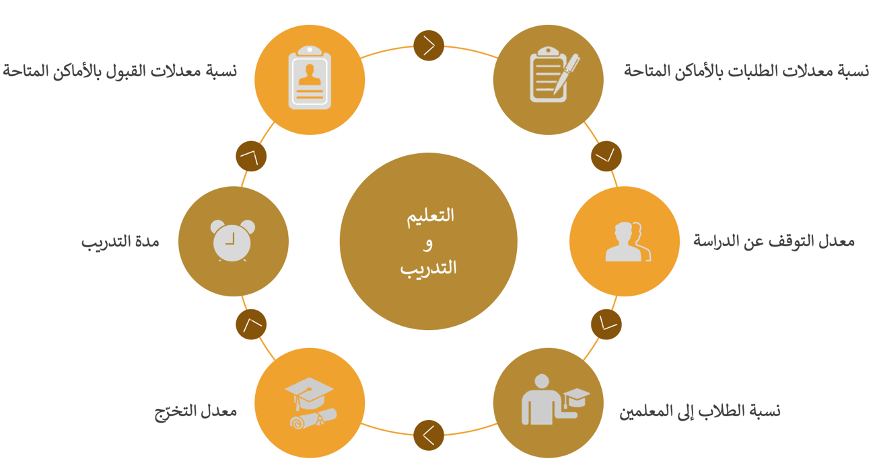
المجالات الرئيسية

الشكل 15 - الوحدة 2 - المجالات الرئيسية

بيانات المؤشر
معرف المؤشر | 2.01
معرف مرجعي مميز | ID_178
الاسم | وجود قائمة رئيسية لمؤسسات تعليم وتدريب القوى العاملة الصحية المعتمدة تكون محدثة ومتاحة في المجال العام
القيم الممكنة | نعم/ لا/ جزئيا
التعريف | وجود قائمة رئيسية لمؤسسات تعليم وتدريب القوى العاملة الصحية المعتمدة تكون محدثة ومتاحة في المجال العام
القيمة | نعم
المستوى | الإمارات العربية المتحدة
مصدر البيانات | وزارة التربية والتعليم

ملخص الوحدة

ملخص رئيسي لتنظيم واعتماد التعليم والتدريب
- تم تقديم 3245 طلب لمؤسسات التعليم والتدريب الصحي المرخصة لدى وزارة التربية والتعليم.
- تم تسجيل 8265 طالباً في مؤسسات التعليم والتدريب الصحي المرخصة لدى وزارة التربية والتعليم.
- تبلغ الإناث من إجمالي خريجي برامج التعليم الصحي 82.52% وهن متخصصات بشكل رئيسي في مجال الصيدلة.
- 92.69% من خريجي التعليم الصحي درسوا في مؤسسات خاصة متخصصة بشكل رئيسي في مجال الصيدلة.
- وجود قائمة رئيسية تضم مؤسسات تعليم وتدريب القوى العاملة الصحية المعتمدة.

الفصل 6: الوحدة 3 - نظام التعليم والتدريب واعتمادهما
نظرة عامة: تركز هذه الوحدة بشكل أساسي على معايير تنظيم واعتماد معاهد التعليم والتدريب وبرامجها ودمج الجوانب الاجتماعية والتعليم المشترك بين المهنيين في تلك المعايير. وتشمل فوائد البيانات الواردة في هذه الوحدة العناصر الرئيسية التالية:
- ترسيخ عملية اعتماد المعاهد التعليمية
- المساعدة في إنشاء جدول أعمال القوى العاملة الصحية المشتركة بين القطاعات
- التحقق من توافق خطة التعليم الوطنية مع الخطة الصحية الوطنية
- تقييم المهارات التي يتم تدريسها لتلبي احتياجات السكان
- تعزيز جودة وملاءمة التعليم والتدريب

المجالات الرئيسية
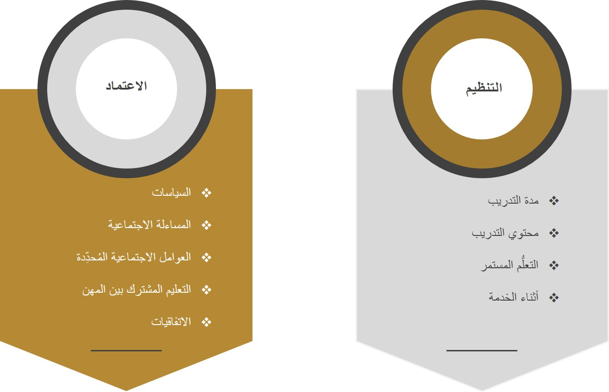
الشكل 16 - الوحدة 3 - المجالات الرئيسية

بيانات المؤشر

معرف المؤشر | 3.01
معرف مرجعي مميز | ID_185
الاسم | وجود معيار وطني و/ أو على مستوى كل إمارة (محلي) حول مدة ومحتوى تعليم وتدريب القوى العاملة الصحية
القيم الممكنة | نعم/ لا/ جزئيا
التعريف | تساعد الأسئلة التالية في تحديد وجود معيار وطني و/ أو أو على مستوى كل إمارة حول مدة ومحتوى تعليم وتدريب القوى العاملة الصحية
  سؤال داعم | الإجابة
  هل تم وضع متطلبات الالتحاق ببرامج تعليم وتدريب القوى العاملة الصحية فيما يتعلق بالعمر والدراسات السابقة والكفاءة التي تم الحصول عليها مسبقًا من خلال الدراسة والخبرة المهنية السابقة؟ | نعم
  هل تم تحديد إجمالي عدد الساعات التي تقضيها القوى العاملة الصحية في التعليم والتدريب؟ | نعم
  هل توجد قائمة بالمعارف والمهارات والكفاءات التي سيتم اكتسابها أثناء تعليم وتدريب القوى العاملة الصحية؟ | نعم
القيمة | نعم
المستوى | الإمارات العربية المتحدة
مصدر البيانات | لجنة الاعتماد الأكاديمي

معرف المؤشر | 3.02
معرف مرجعي مميز | ID_186
الاسم | وجود آليات وطنية و/ أو محلية لاعتماد مؤسسات تعليم وتدريب القوى العاملة الصحية وبرامجها
القيم الممكنة | نعم/ لا/ جزئيا
التعريف | تساعد الأسئلة التالية على تحديد وجود آليات وطنية و/ أو دون وطنية لاعتماد مؤسسات تعليم وتدريب القوى العاملة الصحية وبرامجها
  سؤال داعم | الإجابة
  هل تم إنشاء آليات وطنية و/ أو محلية لاعتماد مؤسسات تعليم وتدريب القوى العاملة الصحية وبرامجها؟ | نعم
  هل تعد الآليات الوطنية و/ أو المحلية لاعتماد مؤسسات تعليم وتدريب القوى العاملة الصحية وبرامجها إلزامية؟ | نعم
  هل توجد آليات وطنية و/ أو محلية لاعتماد مؤسسات تعليم وتدريب القوى العاملة الصحية وبرامجها غير إلزامية؟ | لا
  في حال إعداد تلك اآليات، هل تضع الآليات الوطنية و/ أو المحلية لاعتماد مؤسسات تعليم وتدريب القوى العاملة الصحية وبرامجها في الاعتبار خطط التعليم الوطنية للقوى العاملة الصحية؟ | نعم
القيمة | جزئيا
المستوى | الإمارات العربية المتحدة
التوصيات | 23.3.1 توصية لاعتماد مؤسسات التعليم والتدريب غير الإلزامية
مصدر البيانات | لجنة الاعتماد الأكاديمي

معرف المؤشر | 3.03
معرف مرجعي مميز | ID_187
الاسم | وجود معايير وطنية و/ أو محلية للمسائلة الاجتماعية في آليات الاعتماد
القيم الممكنة | نعم/ لا/ جزئيا
التعريف | تساعد الأسئلة التالية في تحديد وجود وجود معايير وطنية و/ أو محلية للمسائلة الاجتماعية في آليات الاعتماد
  سؤال داعم | الإجابة
  هل تندرج المساءلة الاجتماعية أو تنعكس ضمن المعايير الوطنية و/ أو دون الوطنية | نعم
  هل يشارك المجتمع المدني وأصحاب الأعمال الاجتماعيين والمجتمعات الأخرى في آليات الاعتماد؟ | نعم
القيمة | نعم
المستوى | الإمارات العربية المتحدة
مصدر البيانات | لجنة الاعتماد الأكاديمي

معرف المؤشر | 3.04
معرف مرجعي مميز | ID_188
الاسم | يتم تنفيذ المعايير الوطنية و/ أو المحلية للمسائلة الاجتماعية في آليات الاعتماد بفعالية
القيم الممكنة | نعم/ لا/ جزئيا
التعريف | تساعد الأسئلة التالية في تحديد تنفيذ معايير وطنية و/ أو المحلية للمسائلة الاجتماعية في آليات الاعتماد تنفيذًا فعالاً
  سؤال داعم | الإجابة
  هل تتطلب الآليات الوطنية و/ أو المحلية لاعتماد مؤسسات تعليم وتدريب القوى العاملة الصحية وبرامجها تقديم تقارير إلزامية عن تنفيذ المعايير الوطنية أو دون الوطنية بشأن المساءلة الاجتماعية؟ | نعم
  هل تشارك المجتمعات التي تخدمها مؤسسات تعليم وتدريب القوى العاملة الصحية في صنع القرار في هذه المؤسسات؟ | نعم
  هل يتلقى الطلاب التعليم والتدريب في المجتمعات التي تخدمها مؤسسة تعليم وتدريب القوى العاملة الصحية (الأعمال المجتمعية)؟ | نعم
  هل تقيس مؤسسات تعليم وتدريب القوى العاملة الصحية تأثيرها على النظام الصحي والسكان الذين تخدمهم؟ | جزئيا
القيمة | جزئيا
المستوى | الإمارات العربية المتحدة
التوصيات | 23.3.2 توصية لقياس أثر التدريب الصحي على النظام الصحي والسكان
مصدر البيانات | لجنة الاعتماد الأكاديمي  وزارة الصحة ووقاية المجتمع - مركز التدريب والتطوير

معرف المؤشر | 3.05
معرف مرجعي مميز | ID_189
الاسم | وجود معايير وطنية و/ أو دون وطنية للمحددات الاجتماعية للصحة في آليات الاعتماد
القيم الممكنة | نعم/ لا/ جزئيا
التعريف | تساعد الأسئلة التالية في تحديد وجود معايير وطنية و/ أو محلية فيما يتعلق للمحددات الاجتماعية في آليات الاعتماد
  سؤال داعم | الإجابة
  هل تندرج المحددات الاجتماعية للصحة أو تنعكس ضمن المعايير الوطنية و/ أو المحلية ؟ | نعم
  هل تقيس مؤسسات تعليم وتدريب القوى العاملة الصحية المحددات الاجتماعية للصحة في الفئات السكنية المحددة الذين تخدمهم؟ | نعم
  هل تقوم مؤسسات تعليم وتدريب القوى العاملة الصحية بتكييف المناهج وفقًا للمحددات الاجتماعية للصحة في مجتمعاتهم؟ | نعم
القيمة | نعم
المستوى | الإمارات العربية المتحدة
مصدر البيانات | لجنة الاعتماد الأكاديمي

معرف المؤشر | 3.06
معرف مرجعي مميز | ID_190
الاسم | وجود معايير وطنية و/ أو محلية للتعليم المشترك بين المهن في آليات الاعتماد
القيم الممكنة | نعم/ لا/ جزئيا
التعريف | تساعد الأسئلة التالية في تحديد وجود وجود معايير وطنية و/ أو محلية للتعليم المشترك بين المهن في آليات الاعتماد
  23.3.3 توصية لتطبيق معايير اعتماد التعليم المشترك بين المهن | الإجابة
  هل يندرج التعليم المشترك بين المهن أو ينعكس ضمن المعايير الوطنية و/ أو دون الوطنية | جزئيا
القيمة | جزئيا
المستوى | الإمارات العربية المتحدة
التوصيات
مصدر البيانات | لجنة الاعتماد الأكاديمي

معرف المؤشر | 3.07
معرف مرجعي مميز | ID_191
الاسم | وجود تعاون بين مؤسسات تعليم وتدريب القوى العاملة الصحية والهيئات التنظيمية للاتفاق على معايير الاعتماد
القيم الممكنة | نعم/ لا/ جزئيا
التعريف | تساعد الأسئلة التالية في تحديد وجود التعاون بين مؤسسات اتعليم وتدريب القوى العاملة الصحية والهيئات التنظيمية للاتفاق على معايير الاعتماد
  سؤال داعم | الإجابة
  هل هناك آلية أو هيئة تنسيق قائمة لهذه المهمة؟ | نعم
  هل يشارك مختلف أصحاب الأعمال على المستوى الوطني والمؤسسي في عملية التنسيق؟ | نعم
  هل هناك آليات مؤسسية قائمة لتنسيق أنظمة الاعتماد، بما في ذلك المفاوضات مع الوزارات والمؤسسات الحكومية وأصحاب الأعمال المعنيين؟ | نعم
القيمة | نعم
المستوى | الإمارات العربية المتحدة
مصدر البيانات | لجنة الاعتماد الأكاديمي

معرف المؤشر | 3.08
معرف مرجعي مميز | ID_192
الاسم | وجود أنظمة وطنية للتطوير المهني المستمر
القيم الممكنة | نعم/ لا/ جزئيا
التعريف | تساعد الأسئلة التالية في تحديد وجود أنظمة وطنية للتطوير المهني المستمر
  سؤال داعم | الإجابة
  هل هناك أنظمة وطنية و/ أو محلية قائمة للتطوير المهني المستمر؟ | نعم
  في حالة وجود أنظمة وطنية و/ أو محلية للتطوير المهني المستمر، هل هي إلزامية؟ | نعم
  إذا كانت إلزامية، فهل هي مرتبطة بالترخيص؟ | نعم
  بالنسبة للمهن التي لديها نظام وطني و/ أو محلي للتطوير المهني المستمر، هل هذا النظام مدمج في خطط التعليم الوطنية للقوى العاملة الصحية لهذه المهنة؟ | لا
القيمة | جزئيا
المستوى | الإمارات العربية المتحدة
التوصيات | 23.3.4 توصية دمج التطوير المهني المستمر في خطة التعليم الوطنية
مصدر البيانات | لجنة الاعتماد الأكاديمي  وزارة الصحة ووقاية المجتمع - مركز التدريب والتطوير

معرف المؤشر | 3.09
معرف مرجعي مميز | ID_193
الاسم | وجود تدريب أثناء العمل كأحد عناصر خطط التعليم الوطنية للقوى العاملة الصحية
القيم الممكنة | نعم/ لا/ جزئيا
التعريف | تساعد الأسئلة التالية على تحديد وجود تدريب أثناء العمل كأحد عناصر خطط التعليم الوطنية للقوى العاملة الصحية
  سؤال داعم | الإجابة
  هل التدريب أثناء العمل مدمج في سياسات واستراتيجيات وخطط قطاع التعليم الوطني الأوسع نطاقا؟ | نعم
  هل يراعي التدريب أثناء العمل السياسات والاستراتيجيات والخطط الوطنية لتحويل التعليم والتدريب الفني والتقني والمهني؟ | نعم
  هل يراعي التدريب أثناء العمل السياسات والاستراتيجيات والخطط الوطنية لتعليم الكبار والتعليم العالي؟ | نعم
القيمة | نعم
المستوى | الإمارات العربية المتحدة
مصدر البيانات | لجنة الاعتماد الأكاديمي

ملخص الوحدة
ملخص رئيسي لتنظيم واعتماد التعليم والتدريب
- المعايير الوطنية لمعايير الالتحاق وساعات العمل ونتائج المعرفة محددة بدقة لمؤسسات التعليم الصحي.
- تتسم آليات ومعايير الاعتماد الوطنية القائمة لمراقبة الجودة الخاصة بمعاهد التعليم الصحي وبرامجها بالسمات البارزة الواردة أدناه.
- محددة بناءً على اتفاقية مشتركة بين أصحاب الأعمال المتعددين وبين القطاعات.
- شمولية بطبيعتها بسبب إدراج المساءلة الاجتماعية ومحددات الصحة.
- منسجمة مع التعلم مدى الحياة بسبب التطوير المهني المستمر والتعليم المشترك بين المهنيين.
- مجالات التحسين (ذكرنافيما يلي) توصيات لتلك العناصر.
- تم إعفاء المؤسسات الطبية القائمة على المناطق الحرة من الاعتماد في عام 2018 ولكن بعد سبتمبر 2019 سيقوم الجهاز المركزي للمحاسبات بتضمينها في عملية الاعتماد.
- قياس تأثير تدريب القوى العاملة الصحية على السكان غير قائم.
- ومع ذلك، يُوصى بتنفيذ التعليم المشترك بين المهن ولكنه ليس إلزاميًا في نظام الاعتماد.
- لا تتماشى معايير التطوير المهني المستمر مع خطة التعليم الوطنية للقوى العاملة الصحية.

الفصل 7: الوحدة 4 - تمويل التعليم
نظرة عامة: تحتوي هذه الوحدة على بيانات تحدد مقدار الإنفاق العام/ الخاص الموجه نحو تعليم وتدريب القوى العاملة الصحية من خلال التعليم العالي والتعليم المستمر والتعليم المتخصص. وتشمل فوائد البيانات الواردة في هذه الوحدة العناصر الرئيسية التالية:
- تحتوي على تفاصيل تكاليف تطوير القوى العاملة الصحية
- توزيع الميزانية في التعليم والمهارات وخلق فرص العمل
- ضمان استدامة تمويل الكفاءات الأساسية للحصول على التعليم المستمر وتطبيق اللوائح الصحية الدولية
يُرجى ملاحظة ما يلي - لم نحصل على أي بيانات لجميع مؤشرات هذه الوحدة. وقد وردت التفاصيل في القسم:
24.2.3 الوحدة 4 - تمويل التعليم

المجالات الرئيسية
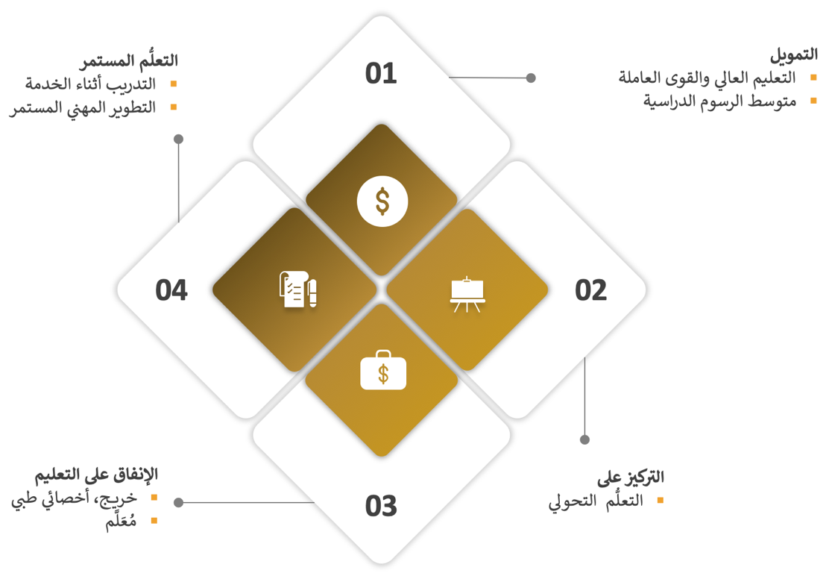
الشكل 17 - الوحدة 4 - المجالات الرئيسية

الفصل 8: الوحدة 5 - تدفقات سوق العمل الصحية
نظرة عامة: تعرض هذه الوحدة توزيع سوق العمل حسب المداخل والمخارج الطوعية وغير الطوعية وأوجه الاختلال وتتعلق المؤشرات المحددة بالأهداف الاستراتيجية العالمية بشأن الموارد البشرية الصحية فيما يخص القيود المفروضة على إمكانية الوصول إلى الخدمات الصحية من خلال خلق فرص عمل في قطاعي الرعاية الصحية والاجتماعية وشغل تلك الفرص واستمراريتها وتشمل فوائد البيانات الواردة في هذه الوحدة العناصر الرئيسية التالية:
- فهم أفضل لتدفقات سوق العمل
- فعالية سياسات التوظيف والاحتفاظ بالموظفين لضمان حسن أداء القوى العاملة في القطاع الصحي
- تسليط الضوء على الاعتماد على العمال الأجانب
- الإشارة إلى الخريجين الناجحين الذين انتقلوا مباشرة لسوق العمل
يُرجى ملاحظة ما يلي - لم نحصل على أي بيانات لجميع مؤشرات هذه الوحدة. وقد وردت التفاصيل في القسم:
24.2.4 الوحدة 5 - تدفقات سوق العمل الصحي

المجالات الرئيسية
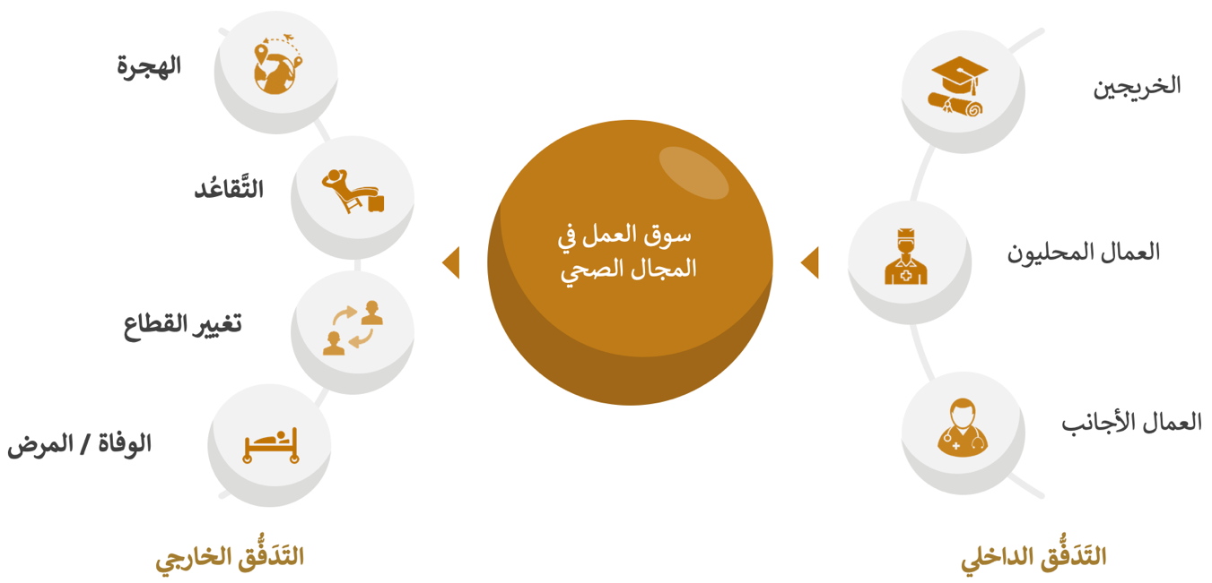
الشكل 18 - الوحدة 5 - المجالات الرئيسية

الفصل 9: الوحدة 6 - خصائص العمالة وظروف العمل
نظرة عامة: تسلط هذه الوحدة الضوء على اللوائح التي تؤثر على ظروف العمل وممارسات التوظيف. ومن خلالها، من السهل إجراء تقييم شامل لسوق العمل بجانب الوحدة 5.
تركز هذه الوحدة أيضًا على سمات العاملين لحسابهم الخاص والعاملين بدوام جزئي. وتشمل فوائد البيانات الواردة في هذه الوحدة العناصر الرئيسية التالية:
- العرض التدريجي لتحليلات سوق العمل السببية والوصفية
- سياسات تعزز التوازن بين العمل والحياة
- توفير مدخلات موجهة نحو تحقيق ظروف عمل تتسم بالاحترام
- تؤكد على سلامة مقدم الرعاية الصحية والمرافق الصحية بناء على اتخاذ تدابير الوقاية للعاملين في الرعاية الصحية والاعتداءات على المنظومة
يُرجى ملاحظة ما يلي - لم نحصل على أي بيانات تتعلق ببضعة مؤشرات تخص هذه الوحدة. وقد وردت التفاصيل في القسم:
24.2.5 الوحدة 6 - خصائص العمالة وظروف العمل

المجالات الرئيسية
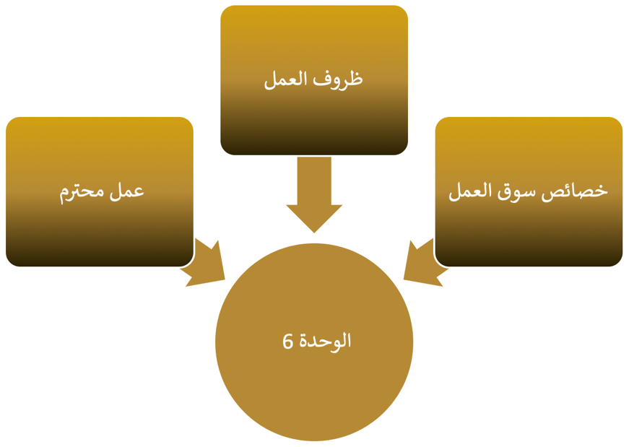
الشكل 19 - الوحدة 6 - المجالات الرئيسية

بيانات المؤشر
معرف المؤشر | 6.01
معرف مرجعي مميز | ID_209
الاسم | عدد ساعات العمل القياسية في الأسبوع وفقًا للقانون/ المعايير الوطنية
التعريف | عدد ساعات العمل القياسية في الأسبوع وفقًا للقانون/ المعايير الوطنية.
القيمة | 48
الساعات | عدد الساعات في الأسبوع
المستوى | القطاع العام في دولة الإمارات العربية المتحدة
مصدر البيانات | وزارة الصحة ووقاية المجتمع

معرف المؤشر | 6.03
معرف مرجعي مميز | ID_211
الاسم | وجود سياسات/ قوانين وطنية/ محلية تنظم ساعات العمل وظروفه
القيم الممكنة | نعم/ لا/ جزئيا
التعريف | تساعد الأسئلة التالية في تحديد وجود سياسات/ قوانين وطنية/ محلية تنظم ساعات العمل وظروفه
  سؤال داعم | الإجابة
  هل قامت الحكومة وسلطاتها المختصة بتنظيم الحد الأقصى لعدد أيام العمل المسموح بها في الأسبوع؟ | نعم
  هل قامت الحكومة وسلطاتها المختصة بتظيم العلاوة الممنوحة عن العمل الليلي، والعمل في يوم الراحة الأسبوعي والعمل الإضافي (كنسبة مئوية من أجر الساعة)؟ | نعم
  هل قامت الحكومة وسلطاتها المختصة بتنظيم ما إذا كان بإمكان النساء غير الحوامل وغير المرضعات العمل في ساعات الليل نفسها التي يعمل فيها الرجال؟ | نعم
  هل قامت الحكومة وسلطاتها المختصة بتنظيم ما إذا كانت هناك قيود مفروضة على العمل الليلي أو العمل الإضافي أو العمل أثناء العطلات؟ | نعم
  هل قامت الحكومة وسلطاتها المختصة بتنظيم متوسط الإجازة السنوية المدفوعة للعاملين الذين تصل فترة عملهم الممتدة إلى سنة واحدة و5 سنوات و10 سنوات؟ | نعم
  هل قامت الحكومة وسلطاتها المختصة بتنظيم ما إذا كانت الأنظمة أو القوانين أو السياسات تختلف باختلاف حالة التوظيف؟ | نعم
القيمة | نعم
المستوى | القطاع العام في دولة الإمارات العربية المتحدة
مصدر البيانات | الهيئة الاتحادية للموارد البشرية الحكومية

معرف المؤشر | 6.05
معرف مرجعي مميز | ID_213
الاسم | وجود سياسات/ قوانين وطنية/ محلية تنظم الحماية الاجتماعية
القيم الممكنة | نعم/ لا/ جزئيا
التعريف | تساعد الأسئلة التالية في تحديد وجود سياسات/ قوانين وطنية/ محلية تنظم الحماية الاجتماعية
  سؤال داعم | الإجابة
  هل هناك سياسة أو برنامج وطني بشأن إجازة الوضع أو إجازة الحمل؟ | نعم
  هل هناك سياسة أو برنامج وطني بخصوص إجازة الوالدية؟ | نعم
  هل هناك سياسة أو برنامج وطني بشأن دعم رعاية الطفل؟ | نعم
  هل هناك سياسة أو برنامج وطني بشأن استحقاقات إجازة رعاية أفراد الأسرة المرضى؟ | نعم
  هل هناك سياسة أو برنامج وطني بشأن استحقاقات إجازة التدريب أثناء العمل والتطوير المهني المستمر؟ | نعم
القيمة | نعم
المستوى | القطاع العام في دولة الإمارات العربية المتحدة
مصدر البيانات | الهيئة الاتحادية للموارد البشرية الحكومية

ملخص الوحدة

ملخص رئيسي لخصائص العمالة وظروف العمل
- 48 ساعة في الأسبوع هي المعيار المحدد للقطاع العام.
- توجد سياسات محايدة بالنسبة للجنسين محددة جيدا في القطاع العام للمجالات الواردة أدناه.
- تنظيم ساعات العمل بما في ذلك المناوبات الليلية والعمل الإضافي والعمل خلال أيام العطلات.
- تنظيم الحماية الاجتماعية من حيث إجازات الأمومة ورعاية الأطفال وأفراد الأسرة المرضى والتدريب (أثناء الخدمة والتطوير المهني المستمر).
- قواعد تنظيمية لساعات العمل للإناث خاصة فيما يتعلق بالعمل الإضافي وساعات الليل.
- لوائح محددة بشكل جيد لتصريح العمل بدوام جزئي.

الفصل 10: الوحدة 7 - الإنفاق على القوى العاملة الصحية وأجورهم
نظرة عامة: تركز هذه الوحدة على الإنفاق العام/ الخاص على القوى العاملة الصحية وتعريف اللوائح والسياسات تجاه تعويض العمال. بالإضافة إلى الوحدة 4، توفر البيانات التراكمية ملخصًا للظروف المالية للقوى العاملة الصحية. وتشمل فوائد البيانات الواردة في هذه الوحدة العناصر الرئيسية التالية:
- التأكيد على مراقبة فجوة الأجور بين الجنسين
- التحليل الاقتصادي لتدفق الأموال في مجتمع القوى العاملة الصحية
- معلومات رئيسية بشأن تخصيص الميزانية مع الجهات الحكومية
يُرجى ملاحظة ما يلي - لم نحصل على أي بيانات تتعلق ببضعة مؤشرات تخص هذه الوحدة. وقد وردت التفاصيل في القسم:
24.2.6 الوحدة 7 - نفقات القوى العاملة الصحية

المجالات الرئيسية
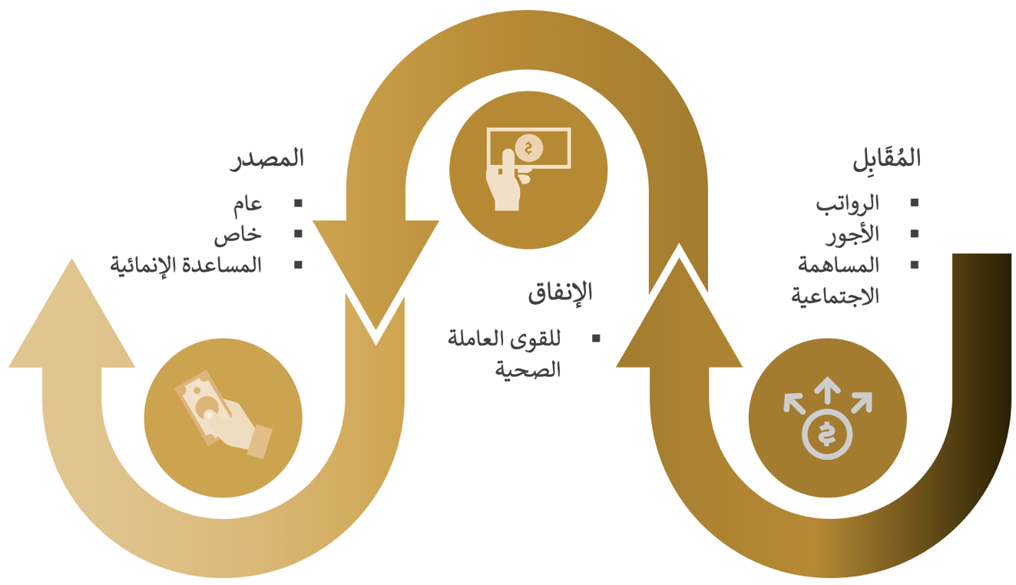
الشكل 20 - الوحدة 7 - المجالات الرئيسية

بيانات المؤشر
معرف المؤشر | 7.06
معرف مرجعي مميز | ID_224
الاسم | وجود سياسات أو معايير وطنية/ محلية حول الحد الأقصى للأجور في القطاع العام
القيم الممكنة | نعم/لا
التعريف | وجود سياسات أو معايير وطنية/ محلية حول الحد الأقصى للأجور في القطاع العام ولا تنطبق هذه السياسات بشكل عام على قطاع الصحة فقط، بل على القطاع العام بأكمله
القيمة | نعم
المستوى | القطاع العام في دولة الإمارات العربية المتحدة
مصدر البيانات | وزارة الصحة ووقاية المجتمع

معرف المؤشر | 7.07
معرف مرجعي مميز | ID_225
الاسم | فجوة الأجور بين الجنسين
التعريف | فجوة الأجور بين الجنسين هي الفرق غير المعدل بين متوسط الأجر الذي يحصل عليه الرجال والنساء بالنسبة إلى متوسط الأجر الذي يحصل عليه الرجال. وتشير البيانات إلى العاملين بدوام كامل والعاملين لحسابهم الخاص.
البسط | الفرق بين متوسط الدخل الذي يحصل عليه الرجال والنساء
المقام | متوسط الدخل الذي يحصل عليه الرجال
القيمة | 0
الوحدة | النسبة المئوية (%)
المستوى | القطاع العام داخل دولة الإمارات العربية المتحدة - جزئيًا
مصدر البيانات | وزارة الصحة ووقاية المجتمع

ملخص الوحدة

ملخص رئيسي لنفقات وأجور القوى العاملة الصحية
- لا يوجد تفاوت الأجور بين الجنسين في المؤسسات القائمة على وزارة الصحة ووقاية المجتمع.
- هناك حد أقصى لأجور القطاع العام للتحكم في القيم القصوى للراتب التي يمكن أن يحصل عليها الموظفون الصحيون ولكن هناك استثناءات للعقود المُبرمة مع الخبراء و الاستشاريين.

الفصل 11: الوحدة 8 -تكوين مجموعة مهارات متنوعة لوحدات الرعاية
نظرة عامة: تنص هذه الوحدة على مؤشرات توزيع هيكل القوى العاملة الصحية حسب مرافق القطاع ومجموعة المهارات المتخصصة. وتساعد البيانات التي تم الحصول عليها من هذه الوحدة على ضمان قدرة الموارد البشرية على تطبيق اللوائح الصحية الدولية وبرنامج التدريب على علم الأوبئة الميداني وتشمل فوائد البيانات الواردة في هذه الوحدة العناصر الرئيسية التالية:
- مطابقة عروض سوق العمل مع احتياجات السكان للرعاية الصحية
- موائمة مجموعة المهارات المتنوعة مع مجموعة الحالات بهدف تقديم رعاية تركز على المريض.
- الامتثال للوائح الصحية الدولية.

المجالات الرئيسية
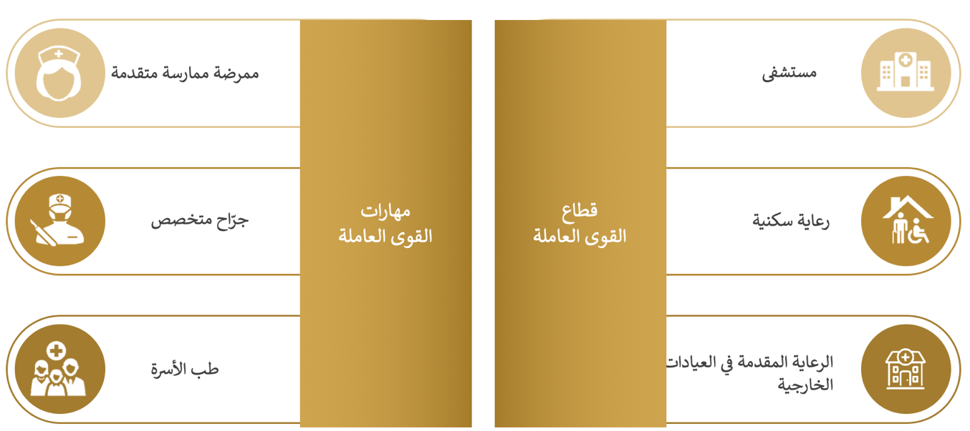
الشكل 21 - الوحدة 8 - المجالات الرئيسية

بيانات المؤشر
معرف المؤشر | 8.01
معرف مرجعي مميز | ID_226
الاسم | نسبة العاملين الصحيين في المستشفيات
التعريف | نسبة العاملين الصحيين العاملين في المستشفيات من إجمالي جميع العاملين الصحيين. ويُقصد بمصطلح المستشفيات أي جميع أنواع المستشفيات، وفقًا للتصنيف الدولي للحسابات الصحية لعام 2011 (بما في ذلك المستشفيات العامة ومستشفيات الصحة العقلية والمستشفيات المتخصصة الأخرى).
البسط | إجمالي عدد العاملين الصحيين النشطين العاملين في المستشفيات
المقام | إجمالي عدد العاملين الصحيين النشطين
القيمة | 47.45
الوحدة | النسبة المئوية (%)
المستوى | القطاع العام داخل دولة الإمارات العربية المتحدة - جزئيًا
مصدر البيانات | وزارة الصحة ووقاية المجتمع  وزارة شؤون الرئاسة  دائرة الصحة – أبوظبي

معرف المؤشر | 8.02
معرف مرجعي مميز | ID_227
الاسم | النسبة المئوية للقوى العاملة الصحية العاملة في المرافق السكنية للرعاية طويلة الأجل
التعريف | النسبة المئوية للعاملين الصحيين، ما عدا العاملين في مجال الرعاية الاجتماعية، العاملين في الرعاية السكنية طويلة الأجل من بين إجمالي جميع العاملين الصحيين. والمرافق السكنية للرعاية طويلة الأجل يُقصد بها أي نوع من مرافق التمريض والرعاية السكنية المحددة في فئتي HP2.1 و HP2.9 من التصنيف الدولي للحسابات الصحية 2011.
البسط | النسبة المئوية للعاملين الصحيين النشطين العاملين في المرافق السكنية للرعاية طويلة الأجل
المقام | إجمالي عدد العاملين الصحيين النشطين
القيمة | 1.41
الوحدة | النسبة المئوية (%)
المستوى | القطاع العام داخل دولة الإمارات العربية المتحدة - جزئيًا
مصدر البيانات | وزارة الصحة ووقاية المجتمع  وزارة شؤون الرئاسة  دائرة الصحة - أبوظبي

معرف المؤشر | 8.03
معرف مرجعي مميز | ID_228
الاسم | النسبة المئوية للقوى العاملة الصحية العاملة في مجال الرعاية الصحية الإسعافية (مرافق مستوى الرعاية الصحية الأولية)
التعريف | النسبة المئوية للقوى العاملة الصحية العاملة في الرعاية الصحية الإسعافية التي يفترض أنها مرافق للرعاية الصحية الأولية. يُشير مصطلح توفير الرعاية الإسعافية إلى الأفراد والمنظمات التي تقدم خدمات الرعاية الصحية الشخصية في العيادات الخارجية. ويشمل ذلك التشخيص والملاحظة والاستشارة والعلاج والتدخل وخدمات إعادة التأهيل والتكنولوجيا والإجراءات الطبية المتقدمة حتى عندما يتم توفيرها خارج المستشفيات.
البسط | العدد الإجمالي للعاملين الصحيين النشطين العاملين في الرعاية الصحية الإسعافية التي يفترض أنها مرافق للرعاية الصحية الأولية.
المقام | إجمالي عدد العاملين الصحيين النشطين
القيمة | 30.99
الوحدة | النسبة المئوية (%)
المستوى | القطاع العام داخل دولة الإمارات العربية المتحدة - جزئيًا
مصدر البيانات | وزارة الصحة ووقاية المجتمع  وزارة شؤون الرئاسة  دائرة الصحة - أبوظبي

معرف المؤشر | 8.04
معرف مرجعي مميز | ID_229
الاسم | كثافة العاملين في مجال الجراحة المتخصصة لكل 100000 نسمة
التعريف | كثافة العاملين في مجال الجراحة المتخصصة، المصنفين في التصنيف الدولي المعياري الموحد للمهن ISCO-08 برمز 2212، لكل 100000 نسمة. ويشمل العاملين في مجال الجراحة المتخصصة أطباء الجراحة وأطباء التوليد وأطباء التخدير
البسط | العدد الإجمالي للعاملين في مجال الجراحة المتخصصة
المقام | مجموع السكان
القيمة | 62.64
الوحدة | لكل 100000 نسمة
المستوى | الإمارات العربية المتحدة
مصدر البيانات | وزارة الصحة ووقاية المجتمع  دائرة الصحة - أبوظبي  هيئة الصحة بدبي  مدينة دبي الطبية  وزارة شؤون الرئاسة

معرف المؤشر | 8.05
معرف مرجعي مميز | ID_230
الاسم | كثافة ممارسي طب الأسرة لكل 100000 نسمة
التعريف | كثافة ممارسي طب الأسرة لكل 100000 نسمة. ممارسو طب الأسرة هم جزء من الممارسين الطبيين العامين. ويشار إليهم بلفظ ممارسين عامين في بعض الدول ومتخصصين في دول أخرى. ويتعين عليهم توفير رعاية طبية مستمرة وشاملة تركز على الشخص وتقديمها للأفراد والأسر في مجتمعاتهم. ولا تشمل هذه المجموعة الموظفين الطبيين المقيمين أو المتدربين الطبيين أو الممارسين الطبيين العامين الآخرين الذين لا يمارسون أنشطة الممارسة العامة
البسط | إجمالي عدد ممارسي طب الأسرة
المقام | مجموع السكان
القيمة | 81.45
الوحدة | لكل 100000 نسمة
المستوى | الإمارات العربية المتحدة
مصدر البيانات | وزارة الصحة ووقاية المجتمع  دائرة الصحة - أبوظبي  هيئة الصحة بدبي  مدينة دبي الطبية  وزارة شؤون الرئاسة

معرف المؤشر | 8.06
معرف مرجعي مميز | ID_231
الاسم | وجود أدوار تمريضية متقدمة
القيم الممكنة | نعم/ لا/ جزئيا
التعريف | تساعد الأسئلة التالية في تحديد وجود أدوار تمريضية متقدمة
  سؤال داعم | الإجابة
  هل هناك تعريف مقبول بشكل عام لـمصطلح "ممرض ممارس"؟ | نعم
  هل هناك تعريف آخر مقبول بشكل عام لأنواع أخرى من الممرضين/ الممرضات العاملين في أدوار متقدمة؟ | نعم
  هل هناك متطلبات رسمية لتصبح ممرض/ ممرضة ممارسة أو أي نوع آخر من أنواع وظائف ممرض/ ممرضة ممارسة متقدمة من حيث التدريب المحدد والمؤهلات والخبرات والشهادة/ التسجيل وغير ذلك؟ | نعم
  هل هناك طرق مخصصة/ محلية للممرضين/ الممرضات الذين يتم تدريبهم "في العمل" لاكتساب مهارات محددة يمكن أن ينتج عنها توظيفهم في أدوار متقدمة؟ | لا
القيمة | جزئيا
المستوى | الإمارات العربية المتحدة
التوصيات | 23.3.6 توصية لاعتماد برامج التدريب أثناء العمل للنهوض بأدوار الممرضات
مصدر البيانات | وزارة الصحة ووقاية المجتمع

معرف المؤشر | 8.07
معرف مرجعي مميز | ID_232
الاسم | توافر الموارد البشرية لتنفيذ متطلبات القدرات الأساسية للوائح الصحية الدولية
القيم الممكنة | لا يوجد/ قدرة محدود/ متطورة/ مثبتة/ مستدامة
التعريف | يتم قياس هذا المؤشر (أو دعمه) بموجب العناصر (القدرات) التالية:
  عنصر القدرة | قيمة القدرة
  لا توجد قدرات موارد بشرية متعددة التخصصات لتنفيذ القدرات الأساسية للوائح الصحية الدولية | لا توجد
  توافر قدرات متعددة الموارد البشرية (أخصائيي الأمراض الوبائية والأطباء البيطريون وأخصائيي المختبرات أو الفنيون) على المستوى الوطني | قدرة محدودة
  القدرة المتعددة التخصصات للموارد البشرية المتاحة على مستوى القدرات المتطورة والمستوى المتوسط الوطني. | القدرة المتطورة
  إتاحة قدرات موارد بشرية متعددة التخصصات على النحو المطلوب في المستويات ذات الصلة من نظام الصحة العامة (على سبيل المثال، أخصائيي الأمراض الوبائية على المستوى الوطني والمتوسط ومساعدي أخصائيي الأمراض الوبائية (أو أخصائيي الأمراض الوبائية المدربين على المدى القصير) على المستوى المحلي) | قدرة مثبتة
  القدرة على إرسال واستقبال موظفين متعددي التخصصات داخل الدولة (تحويل الموارد) وعلى المستوى الدولي | القدرة المستدامة
القيمة | القدرة المستدامة
المستوى | القطاع العام في دولة الإمارات العربية المتحدة
مصدر البيانات | وزارة الصحة ووقاية المجتمع

معرف المؤشر | 8.08
معرف مرجعي مميز | ID_233
الاسم | وجود برنامج تدريبي في مجال علم الأوبئة التطبيقي
القيم الممكنة | لا يوجد/ قدرة محدود/ متطورة/ مثبتة/ مستدامة
التعريف | يتم قياس هذا المؤشر (أو دعمه) بموجب العناصر (القدرات) التالية:
  عنصر القدرة | قيمة القدرة
  لم يتم إنشاء برنامج تدريبي على علم الأوبئة الميداني أو برنامج تدريبي في مجال علم الأوبئة التطبيقي | لا توجد
  لم يتم إنشاء برنامج تدريبي على علم الأوبئة الميداني أو برنامج تدريبي في مجال علم الأوبئة التطبيقي ولكن يشارك الموظفون في برنامج مستضاف في بلد آخر من خلال اتفاقية قائمة (على المستوى الأساسي والمتوسط و/ أو المتقدم) | قدرة محدودة
  مستوى واحد (أساسي، متوسط، متقدم) من برنامج التدريب على علم الأوبئة الميداني أو برنامج تدريبي في علم الأوبئة التطبيقي مماثل قائم في الدولة أو في دولة أخرى من خلال اتفاقية قائمة | القدرة المتطورة
  مستويان (أساسي ومتوسط و/ أو متقدم) من برنامج التدريب على علم الأوبئة الميداني أو برنامج (برامج) التدريب على علم الأوبئة التطبيقي القابل للمقارنة في الدولة أو في دولة أخرى من خلال اتفاقية قائمة | قدرة مثبتة
  ثلاثة مستويات (أساسية ومتوسطة ومتقدمة) من برنامج التدريب على علم الأوبئة الميداني أو برنامج (برامج) التدريب على علم الأوبئة التطبيقي القابل للمقارنة في الدولة أو في دولة أخرى من خلال اتفاقية قائمة بتمويل وطني مستدام | القدرة المستدامة
القيمة | قدرة محدودة
المستوى | القطاع العام في دولة الإمارات العربية المتحدة
التوصية | 23.3.5توصية لقدرات البرامج التدريبية في مجال علم الأوبئة الميدانية
مصدر البيانات | وزارة الصحة ووقاية المجتمع

ملخص الوحدة
ملخص رئيسي لتكوين مجموعة مهارات متنوعة لوحدات الرعاية
- يعمل 47.45% من المتخصصين في الرعاية الصحية في المرافق التابعة للمستشفيات.
- تبلغ كثافة العاملين في مجال الجراحة المتخصصة 62.64 لكل 100000 نسمة.
تبلغ كثافة العاملين في مجال طب الأسرة 81.45 لكل 100000 نسمة.
- توجد قدرة مستدامة للموارد البشرية لرفع تقارير بشأن متطلبات القدرات الأساسية للوائح الصحية الدولية.
- هناك قدرة محدودة لبرنامج التدريب على علم الأوبئة الميداني.
- توجد أدوار تمريضية متقدمة.

الفصل 12: الوحدة 9 - سياسات الإدارة والقوى العاملة الصحية
نظرة عامة: تركز هذه الوحدة على الحوكمة والسياسات الخاصة بالإدارة الفعالة لتخطيط القوى العاملة الصحية. تكشف مؤشرات الحوكمة عن قدرة الدولة على تنسيق أجندة القوى العاملة الصحية بين القطاعات وامتلاك وحدة القوى العاملة الصحية المركزية. وتوفر المؤشرات الخاصة بسياسات القوى العاملة الصحية معلومات حول ما إذا كانت الدولة تمتلك عملية تخطيط القوى العاملة الصحية. وتشمل فوائد البيانات الواردة في هذه الوحدة العناصر الرئيسية التالية:
- يوضح الاستخدام الفعال للمعلومات التي تم جمعها من الوحدات الأخرى وتطبيقها
- يؤكد توافق خطط التعليم الوطنية مع الخطط الصحية الوطنية

المجالات الرئيسية
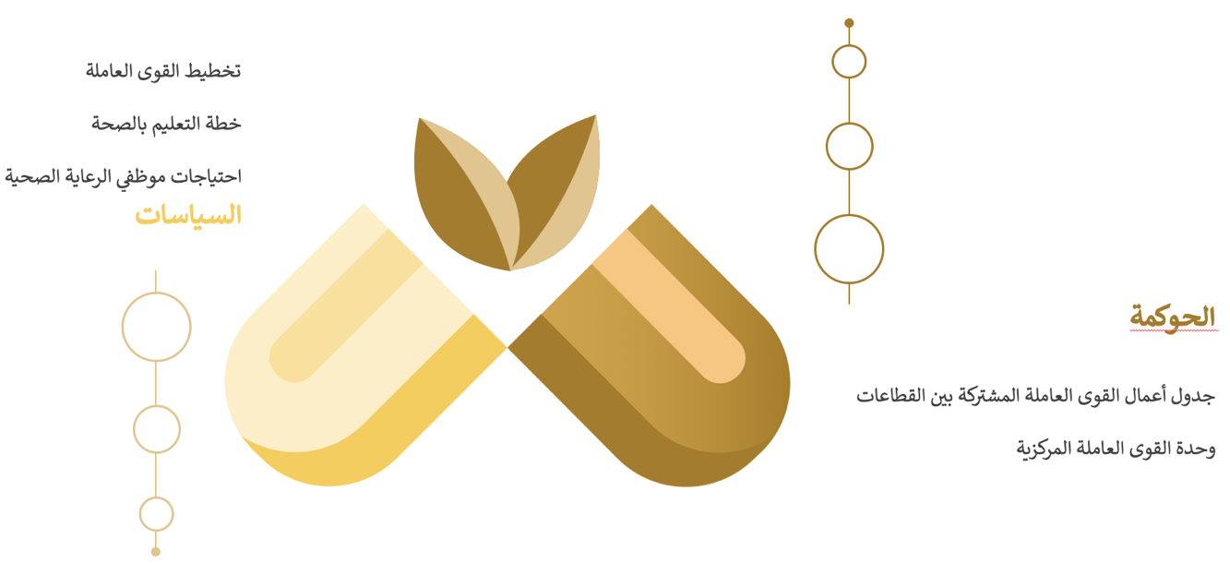
الشكل 22 - الوحدة 9 - المجالات الرئيسية

بيانات المؤشر
معرف المؤشر | 9.01
معرف مرجعي مميز | ID_234
الاسم | وجود آليات أو هيئات مؤسسية لتنسيق أجندة القوى العاملة الصحية بين القطاعات
القيم الممكنة | نعم/ لا/ جزئيا
التعريف | تساعد الأسئلة التالية على تحديد وجود آليات أو هيئات مؤسسية لتنسيق أجندة القوى العاملة الصحية بين القطاعات
  سؤال داعم | الإجابة
  هل هناك آلية أو هيئة تنسيق قائمة لهذه المهمة؟ | نعم
  هل يشارك أصحاب الأعمال المختلفون (الوزارات والهيئات العامة والخاصة وغير الحكومية والدولية) في عملية التنسيق؟ | نعم
  هل تمت صياغة جدول أعمال؟ | نعم
  هل تمت الموافقة على جدول الأعمال على المستوى الوزاري (وزارات التعليم والمالية والخدمة العامة والصحة)؟ | نعم
القيمة | نعم
المستوى | القطاع العام في دولة الإمارات العربية المتحدة
مصدر البيانات | وزارة الصحة ووقاية المجتمع - إدارة السياسات العامة

معرف المؤشر | 9.02
معرف مرجعي مميز | ID_235
الاسم | وجود وحدة عاملة صحية في وزارة الصحة مسؤولة عن وضع ومراقبة سياسات وخطط القوى العاملة الصحية
القيم الممكنة | نعم/ لا/ جزئيا
التعريف | تساعد الأسئلة التالية في تحديد وجود وحدة عاملة صحية في وزارة الصحة مسؤولة عن تطوير ومراقبة السياسات والخطط المتعلقة بالقوى العاملة الصحية
  سؤال داعم | الإجابة
  هل هناك وظائف لرصد سياسات وخطط القوى العاملة الصحية كجزء من مراقبة تطوير الخدمات الصحية؟ | نعم
  هل توجد آليات مؤسسية قائمة لتنسيق أجندة القوى العاملة الصحية المشتركة بين القطاعات، بما في ذلك المفاوضات والعلاقات بين القطاعات مع الوزارات والهيئات الحكومية وأصحاب الأعمال المعنيين الآخرين؟ | نعم
القيمة | نعم
المستوى | القطاع العام في دولة الإمارات العربية المتحدة
مصدر البيانات | وزارة الصحة ووقاية المجتمع - إدارة السياسات العامة

معرف المؤشر | 9.03
معرف مرجعي مميز | ID_236
الاسم | وجود آليات ونماذج لتخطيط القوى العاملة الصحية
القيم الممكنة | نعم/ لا/ جزئيا
التعريف | تساعد الأسئلة التالية في تحديد وجود آليات ووحدات لتخطيط القوى العاملة الصحية
  سؤال داعم | الإجابة
  هل تم وضع أهداف تخطيط واضحة وصريحة للقوى العاملة الصحية في السياسة الصحية الوطنية؟ | نعم
  هل هناك اتصال منسق وتدفق للمعلومات بين أصحاب الأعمال المشتركين بين القطاعات على المستوى الوطني؟ | نعم
  هل هناك موارد بشرية مخصصة ومستقرة للجنة التخطيط الصحي أو كيان معين أو مجموعة محددة على المستوى الوطني مسؤولة عن القوى العاملة الصحية؟ | نعم
  هل هناك منهجية قائمة لتخطيط القوى العاملة الصحية؟ | نعم
  هل البيانات الكاملة والتغطية الكاملة للسكان متاحة بطريقة مستدامة لتوفير التقييم الكمي المطلوب لتخطيط القوى العاملة الصحية؟ | نعم
  هل تستند الإجراءات المتعلقة بالسياسات إلى توصيات لجنة التخطيط القوى العاملة الصحية؟ | نعم
القيمة | نعم
المستوى | القطاع العام في دولة الإمارات العربية المتحدة
مصدر البيانات | وزارة الصحة ووقاية المجتمع - إدارة السياسات العامة

معرف المؤشر | 9.04
معرف مرجعي مميز | ID_237
الاسم | وجود خطط تعليمية وطنية للقوى العاملة الصحية تتماشى مع الخطة الصحية الوطنية واستراتيجية/ خطة القوى العاملة الصحية الوطنية
القيم الممكنة | نعم/ لا/ جزئيا
التعريف | تساعد الأسئلة التالية في تحديد وجود خطط تعليمية وطنية للقوى العاملة الصحية، تتماشى مع الخطة الصحية الوطنية واستراتيجية/ خطة القوى العاملة الصحية الوطنية
  سؤال داعم | الإجابة
  هل تناسب خطط تعليم القوى العاملة الصحية كفاءات العاملين الصحيين والسكان والنظم الصحية واحتياجات سوق العمل الصحي؟ | نعم
  هل تراعي الخطط الجهود المبذولة لزيادة التعليم والتدريب التحويلي؟ | نعم
  هل تقدم المعاهد المعترف بها مثل المعاهد الوطنية للصحة العامة والجامعات والمراكز المتعاونة دورات تدريبية حول تنفيذ ومراقبة الصحة في جميع السياسات والمفاهيم ذات الصلة؟ | نعم
  هل يتم اتخاذ خطوات استراتيجية عند الاطلاع على احتياجات سوق العمل والقدرات الاستيعابية لتطوير خطة التعليم ومراعاتها؟ | نعم
القيمة | نعم
المستوى | القطاع العام في دولة الإمارات العربية المتحدة
مصدر البيانات | وزارة الصحة ووقاية المجتمع - إدارة السياسات العامة

معرف المؤشر | 9.05
معرف مرجعي مميز | ID_238
الاسم | وجود نماذج مؤسسية لتقييم ومراقبة احتياجات الموظفين لتقديم الخدمات الصحية
القيم الممكنة | نعم/ لا/ جزئيا
التعريف | تساعد الأسئلة التالية على تحديد وجود نماذج مؤسسية لتقييم ومراقبة احتياجات الموظفين لتقديم الخدمات الصحية
  سؤال داعم | الإجابة
  هل هناك آلية و/ أو هيئة مسؤولة عن تحديد عدد العاملين الصحيين في مهنة معينة مطلوبة لتقديم الخدمات الصحية بشكل فعال وآمن في المرافق الصحية؟ | نعم
  هل هناك آلية لتقييم عبء العمل للعاملين الصحيين في المرافق الصحية؟ | نعم
القيمة | نعم
المستوى | القطاع العام في دولة الإمارات العربية المتحدة
مصدر البيانات | وزارة الصحة ووقاية المجتمع - إدارة السياسات العامة

ملخص الوحدة
الملخص الرئيسي لسياسات الحوكمة والقوى العاملة الصحية
- فيما يلي الآليات المؤسسية الرئيسية لحوكمة القوى العاملة الصحية.
- تنسيق جدول أعمال القوى العاملة الصحية المنسقة بين القطاعات على نطاق الكيانات التنظيمية الاتحادية والخاصة.
- وحدة القوى العاملة الصحية المركزية لدى وزارة الصحة.
- فيما يلي العناصر الرئيسية لتخطيط القوى العاملة الصحية.
- الأهداف المحددة وأصحاب الأعمال المشتركين بين القطاعات واللجان المشاركة في عمليات تخطيط القوى العاملة الصحية.
- مواءمة خطة التعليم الوطنية مع خطة القوى العاملة الصحية الوطنية.
- الهيكل القائم لرصد كمية وعبء العمل للعاملين الصحيين.

الفصل 13: الوحدة 10 - نظم معلومات القوى العاملة الصحية
نظرة عامة: تنص هذه الوحدة على مؤشرات حالة الموارد البشرية لنظم المعلومات الصحية (نظام المعلومات الصحية للموارد البشرية) للتحقق من قدراتها على إعداد التقارير وفقًا للوائح الرئيسية مثل اللوائح الصحية الدولية ومدونة قواعد الممارسة لمنظمة الصحة العالمية وغيرها وتتبع البيانات المتعلقة بمجالات سوق العمل. وتشمل فوائد البيانات الواردة في هذه الوحدة العناصر الرئيسية التالية:
- تأكيد استعداد نظام المعلومات الصحية للموارد البشرية لتلبية متطلبات التقارير الدولية حول القوى العاملة الصحية
- تتبع دخول الموارد ومخزونها وخروجها من سوق العمل
- إنتاج بيانات بشأن موقع المنشأة ذات الترميز الجغرافي
يُرجى ملاحظة ما يلي - لم نحصل على أي بيانات تتعلق بأي من مؤشرات هذه الوحدة. وقد وردت التفاصيل في القسم:
24.2.7 الوحدة 10 - نظم معلومات القوى العاملة الصحية

المجالات الرئيسية
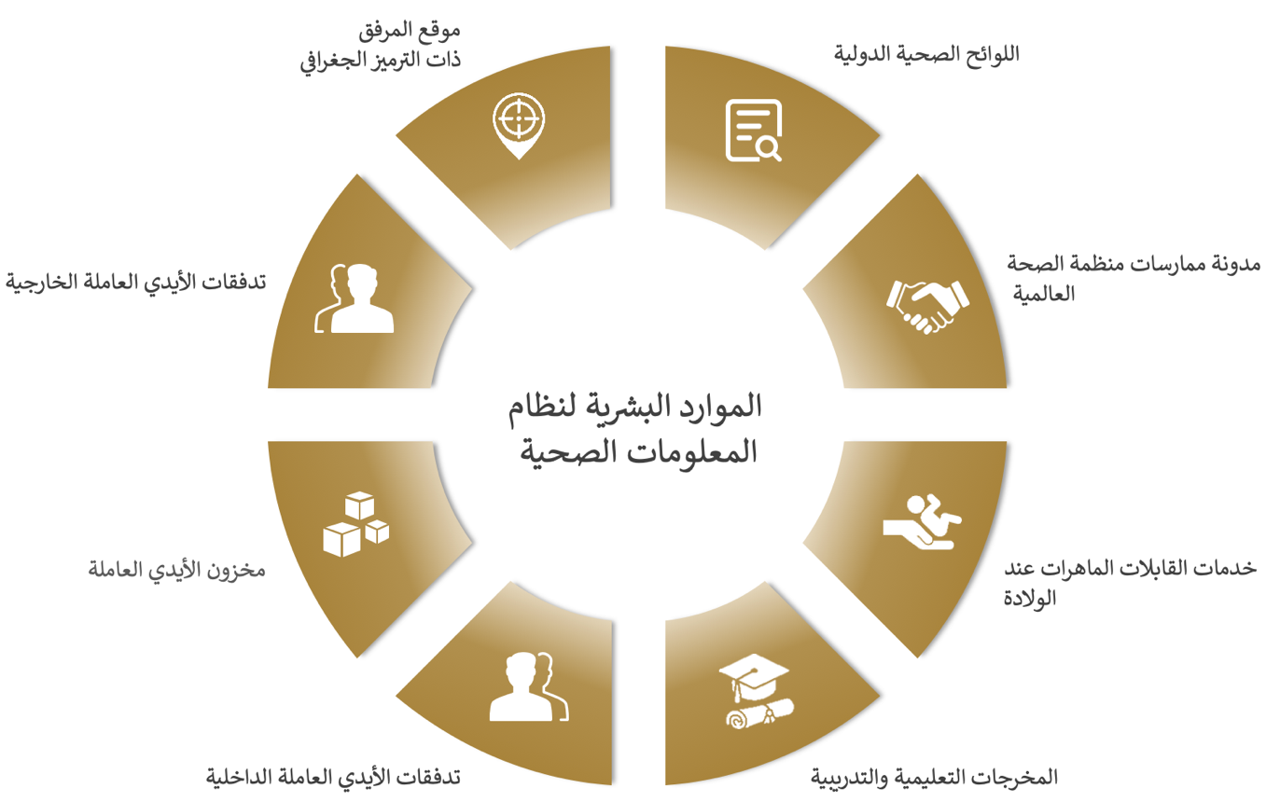

الشكل 23 - الوحدة 10 - المجالات الرئيسية

بيانات المؤشر
معرف المؤشر | 10.01
معرف مرجعي مميز | ID_239
الاسم | قدرة نظام المعلومات الصحية للموارد البشرية على إيجاد معلومات لرفع تقارير بشأن اللوائح الصحية الدولية
القيم الممكنة | نعم/ لا/ جزئيا
التعريف | تساعد الأسئلة التالية في تحديد ما إذا كان نظام المعلومات الصحية للموارد البشرية لديه القدرة على رفع تقارير بشأن اللوائح الصحية الدولية وتقديم المؤشرات الأساسية إلى أمانة منظمة الصحة العالمية سنويًا
القيمة | لا
المستوى | القطاع العام في دولة الإمارات العربية المتحدة
التوصية | 23.3.7 توصية بشأن قدرات نظام المعلومات الصحية للموارد البشرية على رفع تقارير بشأن اللوائح الصحية الدولية
مصدر البيانات | وزارة الصحة ووقاية المجتمع

معرف المؤشر | 10.03
معرف مرجعي مميز | ID_241
الاسم | قدرة نظام المعلومات الصحية للموارد البشرية على إيجاد معلومات لرفع تقارير بشأن حضور الكفاءات باعتبارها أحد المتطلبات أثناء عملية الولادة.
القيم الممكنة | نعم/ لا/ جزئيا
التعريف | تساعد الأسئلة التالية في تحديد ما إذا كان نظام المعلومات الصحية للموارد البشرية لديه القدرة على إيجاد معلومات لرفع تقارير بشأن حضور الكفاءات باعتبارها أحد المتطلبات أثناء عملية الولادة.
القيمة | لا
المستوى | القطاع العام في دولة الإمارات العربية المتحدة
التوصية | 23.3.8 توصية بشأن قدرات نظام المعلومات الصحية للموارد البشرية على رفع تقارير بشأن حضور الكفاءات عند الولادة
مصدر البيانات | وزارة الصحة ووقاية المجتمع

معرف المؤشر | 10.04
معرف مرجعي مميز | ID_242
الاسم | قدرة نظام المعلومات الصحية للموارد البشرية على إيجاد معلومات لرفع تقارير بشأن مخرجات مؤسسات التعليم والتدريب
القيم الممكنة | نعم/ لا/ جزئيا
التعريف | تساعد الأسئلة التالية في تحديد ما إذا كان نظام المعلومات الصحية للموارد البشرية لديه القدرة على ارفع تقارير بشأن مخرجات مؤسسات التعليم والتدريب وتقديم المؤشرات الأساسية إلى أمانة منظمة الصحة العالمية سنويًا
  سؤال داعم | الإجابة
  هل هناك قائمة رئيسية لمؤسسات التعليم والتدريب المعتمدة على المستوى الوطني؟ | لا
  إذا كانت الإجابة بنعم، فهل هذه القائمة الرئيسية ذات ترميز جغرافي؟ | لا
  هل يتم تحديث هذه القائمة الرئيسية بشكل منتظم؟ | لا
  هل تسجل مؤسسات التعليم والتدريب عدد الخريجين حسب تعليم وتدريب القوى العاملة الصحية وحسب نوع الجنس؟ | لا
  هل يتم توفير معلومات عن عدد الخريجين للهيئة الوطنية ذات الصلة على أساس سنوي؟ | لا
القيمة | لا
المستوى | القطاع العام في دولة الإمارات العربية المتحدة
التوصية | 23.3.10 توصية لنظام معلومات الموارد البشرية البشرية بشأن إعداد تقارير عن مخرجات مؤسسات التعليم والتدريب
مصدر البيانات | وزارة الصحة ووقاية المجتمع

معرف المؤشر | 10.05
معرف مرجعي مميز | ID_243
الاسم | نظام نظام المعلومات الصحية للموارد البشرية لتتبع عدد الملتحقين الجدد بسوق العمل
القيم الممكنة | نعم/ لا/ جزئيا
التعريف | تساعد الأسئلة التالية في تحديد ما إذا كان نظام المعلومات الصحية للموارد البشرية لديه القدرة على تتبع عدد الملتحقين الجدد بسوق العمل
  سؤال داعم | الإجابة
  هل يوجد نظام يوفر معلومات حول القوى العاملة الصحية؟ | نعم
  إذا كانت الإجابة بنعم، فهل يوفر هذا النظام معلومات عن تدفقات سوق العمل الصحية؟ | نعم
القيمة | نعم
المستوى | القطاع العام في دولة الإمارات العربية المتحدة
مصدر البيانات | وزارة الصحة ووقاية المجتمع

معرف المؤشر | 10.06
معرف مرجعي مميز | ID_244
الاسم | قدرة نظام المعلومات الصحية للموارد البشرية على إيجاد معلومات لتتبع المخزون النشط في سوق العمل
القيم الممكنة | نعم/ لا/ جزئيا
التعريف | تساعد الأسئلة التالية في تحديد ما إذا كان نظام المعلومات الصحية للموارد البشرية لديه القدرة على إيجاد معلومات لتتبع المخزون النشط في سوق العمل
  سؤال داعم | الإجابة
  هل يوجد نظام يوفر معلومات حول القوى العاملة الصحية؟ | نعم
  إذا كانت الإجابة بنعم، فهل يوفر هذا النظام معلومات عن مخزون سوق العمل الصحي؟ | نعم
القيمة | نعم
المستوى | القطاع العام في دولة الإمارات العربية المتحدة
مصدر البيانات | وزارة الصحة ووقاية المجتمع

معرف المؤشر | 10.07
معرف مرجعي مميز | ID_245
الاسم | قدرة نظام المعلومات الصحية للموارد البشرية على إيجاد معلومات لتتبع المخارج من سوق العمل
القيم الممكنة | نعم/ لا/ جزئيا
التعريف | تساعد الأسئلة التالية في تحديد ما إذا كان نظام المعلومات الصحية للموارد البشرية لديه القدرة على إيجاد معلومات لتتبع الخروج من سوق العمل
  سؤال داعم | الإجابة
  هل يوجد نظام يوفر معلومات حول القوى العاملة الصحية؟ | نعم
  إذا كانت الإجابة بنعم، فهل يوفر هذا النظام معلومات عن تدفقات سوق العمل الصحية؟ | نعم
القيمة | نعم
المستوى | القطاع العام في دولة الإمارات العربية المتحدة
مصدر البيانات | وزارة الصحة ووقاية المجتمع

معرف المؤشر | 10.08
معرف مرجعي مميز | ID_246
الاسم | قدرة نظام المعلومات الصحية للموارد البشرية على إيجاد معلومات ذات ترميز جغرافي حول موقع المرافق الصحية
القيم الممكنة | نعم/ لا/ جزئيا
التعريف | تساعد الأسئلة التالية في تحديد ما إذا كان نظام المعلومات الصحية للموارد البشرية لديه القدرة على إيجاد معلومات ذات ترميز جغرافي حول موقع المرافق الصحية
القيمة | لا
المستوى | القطاع العام في دولة الإمارات العربية المتحدة
التوصية | 23.3.9 توصية إيجاد نظام المعلومات الصحية للموارد البشرية مواقع المرافق الصحية ذات الترميز الجغرافي
مصدر البيانات | وزارة الصحة ووقاية المجتمع

ملخص الوحدة

الملخص الرئيسي لسياسات الحوكمة والقوى العاملة الصحية
- يمتلك نظام بياناتي ( نظام المعلومات الصحية للموارد البشرية) بيانات لتتبع المدخلات والمخزون والمخارج من سوق العمل الصحي.
- لا يتتبع نظام المعلومات الصحية للموارد البشرية الوارد أعلاه البيانات الناتجة عن مخرجات معاهد التعليم والتدريب الصحي ومواقع المرافق الصحية ذات الترميز الجغرافي.
- يوجد حالياً عملية إبلاغ يدوية عن طريق البريد الإلكتروني لرفع تقارير بشأن اللوائح الصحية الدولية لمنظمة الصحة العالمية.
- يتم التعامل حاليًا مع عملية رفع التقارير بشأن حضور الكفاءات أثناء عملية الولادة باستخدام برنامج وريد (نظام المعلومات الصحية) التابع لوزارة الصحة ووقاية المجتمع.
- مواقع المرافق ذات الترميز الجغرافي موجودة حاليًا في نظام ترخيص وزارة الصحة ووقاية المجتمع.

الفصل 14: مقارنات حسابات القوى العاملة الصحية الوطنية الدولية

.22.1 نظرة عامة
- وردت المؤشرات الرئيسية للقوى العاملة الصحية التابعة لحسابات القوى العاملة الصحية الوطنية هنا فيما يتعلق بكثافة العاملين الصحيين القائمة على التوزيع حسب نوع الجنس وحسب الفئة لكل 10000 نسمة.
- ورد أداء الإمارات العربية المتحدة في هذه المؤشرات مقابل الدول الخمس الأولى أدناه للتأكد من إمكانية المقارنة بين القوى العاملة الصحية العالمية.
ملاحظة: تم الحصول على جميع بيانات المؤشر الموجودة في هذا الفصل من (منظمة الصحة العالمية - إحصاءات القوى العاملة الصحية العالمية)

.22.2 مؤشر التوزيع حسب نوع الجنس
نحن نقيس التوزيع حسب الجنس القائم على الفرق بين النسبة المئوية للقوى العاملة من الذكور والنسبة المئوية للقوى العاملة النسائية.

الأطباء
- وفقًا للدول المذكورة أدناه، فإن الفجوة في القوى العاملة للأطباء بين الرجال والنساء هي الأعلى في دولة الإمارات العربية المتحدة بنسبة 17.35%.
- يوجد في النرويج أقل مستوى من درجات التوزيع حسب نوع الجنس.
وتبلغ فجوة التكافؤ في القوى العاملة الطبية 0.13%.

الشكل 24 - الأطباء - مقارنة بين التوزيع القائم على نوع الجنس على مستوى العالم

التمريض
- وفقًا للدول المذكورة أدناه، فإن الفجوة في القوى العاملة للتمريض بين الرجال والنساء هي الأعلى في أيرلندا بنسبة- 98.04%.
- تبلغ الفجوة بين الرجال والنساء في القوى العاملة في مجال التمريض في الإمارات -62.22%.

الشكل 25 - الممرضين/ الممرضات- مقارنة بين التوزيع القائم على نوع الجنس على مستوى العالم

.22.3مؤشر كثافة العاملين الصحيين حسب الفئة

a) طبيب لكل 10000 نسمة
- وفقًا للبلدان المذكورة أدناه، توجد أعلى كثافة أطباء لكل 10000 نسمة في ليتوانيا بمعدل 63.53.
- ويبلغ هذا الرقم في الإمارات 26.

الشكل 26 - كثافة الأطباء على المستوى العالمي

b) الممرضين/ الممرضات والقابلات لكل 10000 نسمة
- وفقًا للبلدان المذكورة أدناه، فإن أعلى كثافة للممرضين/ الممرضات والقابلات لكل 10000 نسمة في بلجيكا تبلغ 194.61.
- ويبلغ هذا الرقم في الإمارات 59.

الشكل 27 - كثافة الممرضين/ الممرضات على المستوى العالمي

c) أطباء الأسنان لكل 10000 نسمة
- وفقًا للبلدان المذكورة أدناه، تبلغ أعلى كثافة لأطباء الأسنان لكل 10000 نسمة في الإمارات 7.
- وتبلغ ثاني أعلى كثافة لأطباء الأسنان لكل 10000 نسمة في باراغواي بنسبة 1.64.

الشكل 28 - كثافة أطباء الأسنان على المستوى العالمي

d) الصيادلة لكل 10000 نسمة
- وفقًا للجدول الوارد أدناه، تبلغ أعلى كثافة للصيادلة لكل 10000 نسمة في بلجيكا بمعدل 19.07.
- ويبلغ هذا الرقم في الإمارات 9.

الشكل 29 - الكثافة الصيدلانية على المستوى العالمي

ملخص رئيسي لدولة الإمارات العربية المتحدة
- الزيادة المطلوبة في كادر الطبيبات.
- الزيادة المطلوبة في الكثافة الكلية للأطباء والممرضين/ الممرضات والصيادلة.

الفصل 15: توصيات وزارة الصحة ووقاية المجتمع

نظرة عامة
تحتوي نماذج حسابات القوى العاملة الصحية الوطنية على مؤشرات معينة ذات طبيعة مميزة تستخدم لتقييم قدرات سياسات ولوائح القوى العاملة الصحية في البلد في تحسين حالة القوى العاملة الصحية. في الفصول المذكورة أعلاه المتعلقة بنماذج حسابات القوى العاملة الصحية الوطنية الفردية، تكون بعض المؤشرات في شكل أسئلة يمكن أن تكون إجاباتها بنعم أو لا أو جزئيًا.
بالنسبة للمؤشرات التي أجاب فيها أصحاب الأعمال الذين تم تحديدهم بلا أو جزئيًا، قمنا في وزارة الصحة ووقاية المجتمع بتحليل تلك الإجابات ونقدم توصيات بشأن تلك الأسئلة حتى يتم تحقيق الامتثال للمؤشر بنسبة 100٪ في الإمارات العربية المتحدة.

حالة مؤشر القدرة
# | الوحدة | الإجمالي | نعم | لا | جزئيا
2 | التعليم والتدريب | 1 | 1 | 0 | 0
3 | تنظيم واعتماد التعليم والتدريب | 9 | 5 | 0 | 4
4 | تمويل التعليم | 1 | 0 | 0 | 0
6 | خصائص العمالة وظروف العمل | 6 | 2 | 0 | 0
7 | إنفاق القوى العاملة الصحية وأجورهم | 1 | 1 | 0 | 0
8 | تكوين مجموعة مهارات متنوعة لوحدات الرعاية | 3 | 1 | 1 | 1
9 | سياسات الإدارة والقوى العاملة الصحية | 5 | 5 | 0 | 0
10 | نظم معلومات القوى العاملة الصحية | 8 | 4 | 3 | 0
الجدول 12 - حالة مؤشر القدرة

توصيات وزارة الصحة ووقاية المجتمع

23.3.1. توصية لاعتماد مؤسسات التعليم والتدريب غير الإلزامية

المؤشر | آليات اعتماد مؤسسات التعليم والتدريب وبرامجها
السؤال | هل توجد آليات وطنية و/ أو محلية لاعتماد مؤسسات تعليم وتدريب القوى العاملة الصحية  وبرامجها غير إلزامية؟
التوصيات | - يؤكد هذا السؤال على المجالات غير الإجبارية لاعتماد مؤسسات تعليم وتدريب القوى العاملة الصحية وبرامجها.  - بالنسبة لعام 2018، تم استبعاد معايير الاعتماد لمعاهد التعليم والتدريب التي تقع ضمن المناطق الحرة i في الإمارات العربية المتحدة.  - يجب اعتماد مجالات التعليم مثل الإدارة وهيئات تدريس الطلاب والمرافق والأبحاث والامتثال القانوني وغيرها من المجالات المذكورة أدناه بشكل دوري لضمان انتقال المجالات التعليمية القياسية ذات الجودة العالية وذات الصلة.
بعد أغسطس 2019، ستعمل وزارة التربية والتعليم على الكشف عن مجموعة جديدة من معايير الترخيص والاعتماد لجميع أنواع مؤسسات التعليم العالي والتي ستشمل المناطق الحرة في الإمارات العربية المتحدة.

23.3.2. توصية لقياس أثر التدريب الصحي على النظام الصحي والسكان

المؤشر | تطبيق المعايير المرجعية للمساءلة الاجتماعية بفعالية
السؤال | هل تقيس مؤسسات تعليم وتدريب القوى العاملة الصحية تأثيرها على النظام الصحي والسكان الذين تخدمهم؟
التوصية | - يوضح هذا السؤال ما إذا كانت مؤسسات تعليم وتدريب القوى العاملة الصحية تقيس تأثيرها على النظام الصحي والسكان الذين تخدمهم.  - في دولة الإمارات العربية المتحدة، تقوم مؤسسات التدريب في مجال الرعاية الصحية باستثناء الجامعات والكليات بقياس تأثير المهنيين الطبيين على النظام الصحي والسكان.  - يجب أن يتم تقييم الخريجين/ المتدربين بناءً على مجالات مثل نتائج المرضى والتعامل مع الأدوات والالتزام بقواعد المرافق وفعالية التكلفة ومجالات الأداء الحيوية الأخرى المذكورة أدناه.
يجب أن تكون آلية ذكر التعليقات الواردة أعلاه إلزامية لجميع المؤسسات المرخصة ويجب تنفيذها على أساس سنوي لتحديد الثغرات المحتملة أومجالات التحسين في عملية التدريب أو مواد الدورة التعليمية.
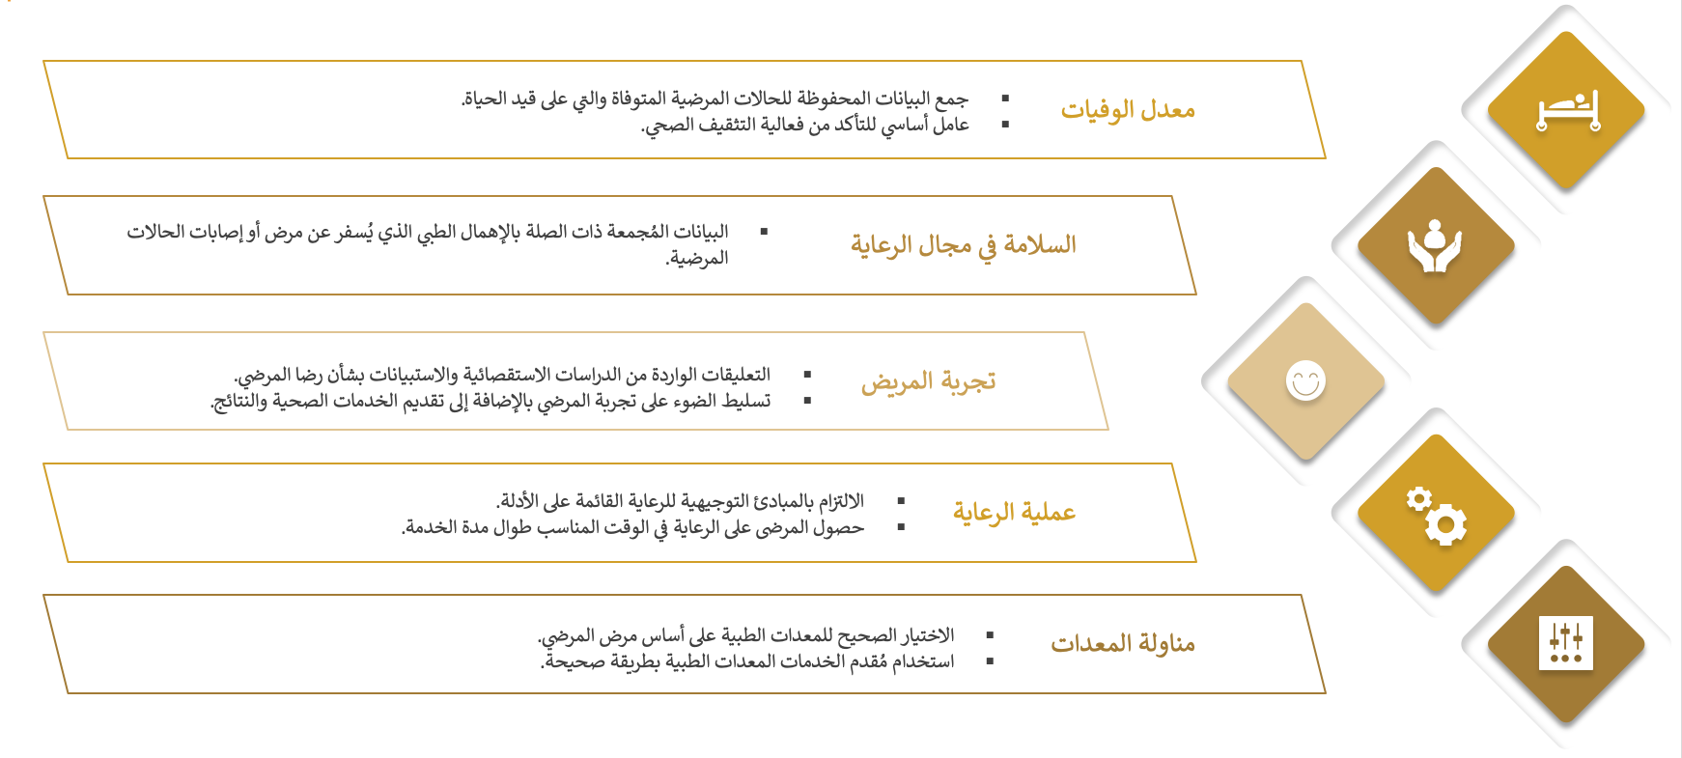
الشكل 30- مجالات التنفيذ لقياس التعليم والتدريب على النظم الصحية والسكان الحاصلين على الخدمة

23.3.3. توصية لتطبيق معايير اعتماد التعليم المشترك بين المهن

المؤشر | معايير التعليم المشترك بين المهن
السؤال | هل يندرج التعليم المشترك بين المهن أو ينعكس ضمن المعايير الوطنية و/ أو المحلية؟
التوصيات | - يتناول هذا السؤال إدراج معايير التعليم المشترك بين المهن في الاعتماد التعليمي.  - التعليم المشترك بين المهن هو نهج تعاوني للتعلم مما يؤدي إلى تحسين المعرفة والنتائج الصحية.  - يعتبر التعليم المشترك بين المهن استراتيجية تخفيف متكاملة موجهة نحو أزمة القوى العاملة الصحية على المستوى العالمي التي تحدث في العديد من البلدان المختلفة وأماكن الرعاية الصحية على نطاق مختلف فئات الدخل.  - في الإمارات العربية المتحدة، يتم تشجيع التعليم المشترك بين المهن ولكنه ليس إلزاميًا لجامعات التعليم الصحي.
يتعين على جامعات التعليم الصحي المرخصة تنفيذ سلسة من الخطوات الواردة بالتفصيل أدناه من أجل اعتماد تطبيق نظام التعليم المشترك بين المهن لديها اعتمادًا ناجحًا.

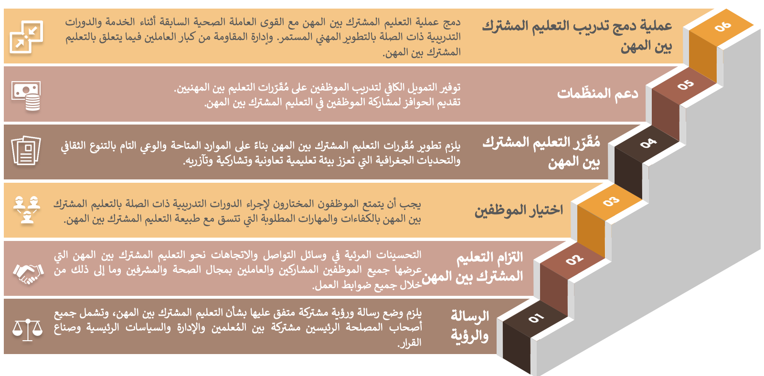
الشكل 31 - مجالات تنفيذ اعتماد التعليم المشترك بين المهن

23.3.4. توصية دمج التطوير المهني المستمر في خطة التعليم الوطنية

المؤشر | التطوير المهني المستمر
السؤال | بالنسبة للمهن التي لديها نظام وطني و/ أو محلي للتطوير المهني المستمر، هل هذا النظام مدمج في خطط التعليم الوطنية للقوى العاملة الصحية لهذه المهنة؟
التوصيات | - يتحقق مؤشر هذا السؤال من دمج التطوير المهني المستمر في خطة التعليم الوطنية للقوى العاملة الصحية.  - يتم استخدام التطوير المهني المستمر لوصف أنشطة التعلم التي يشارك فيها المهنيين لتطوير وتعزيز مهاراتهم.  - حاليا لا يتم دمج معايير التطوير المهني المستمر لتعليم القوى العاملة الصحية مع خطة التعليم الوطنية.
يجب إعداد هيكل قياسي للتطوير المهني المستمر من أجل ضمان التدريب والتطوير الكامل لكل عامل رعاية صحية بمفرده بالإضافة إلى منحه شهادة إعادة ترخيص أساسية.

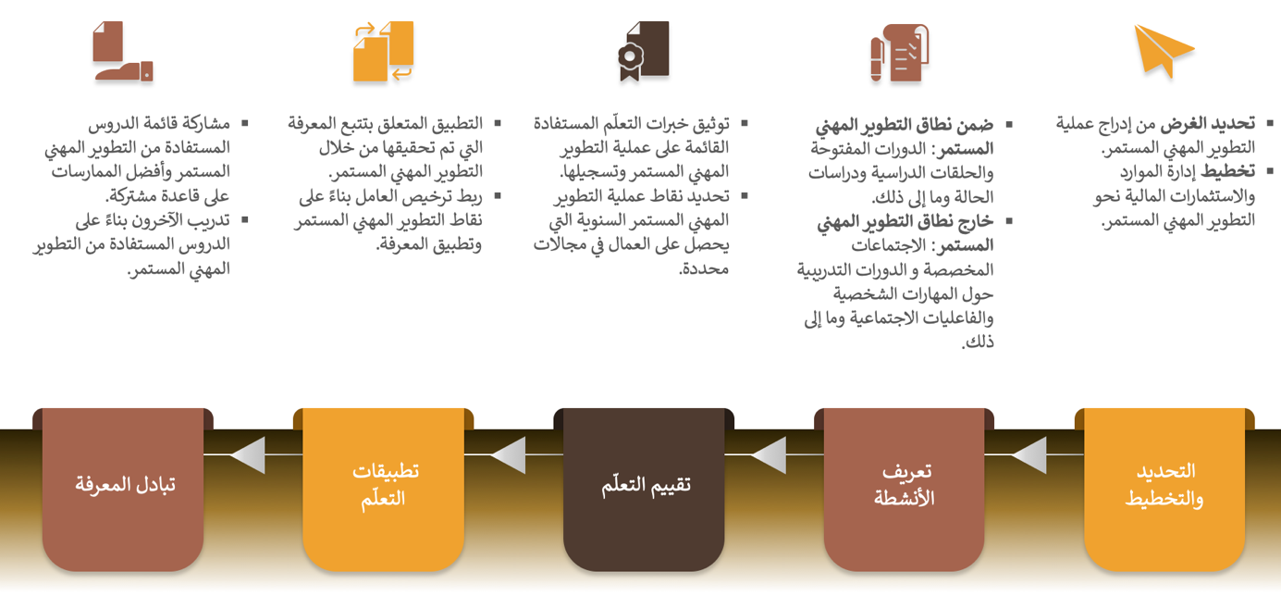

الشكل 32 - عملية التطوير المهني المستمر

.23.3.5توصية لقدرات البرامج التدريبية في مجال علم الأوبئة الميدانية

المؤشر | برنامج تدريبي في مجال علم الأوبئة التطبيقي
السؤال | هل يوجد برنامج تدريبي في مجال علم الأوبئة التطبيقي؟
التوصية | - يتحقق هذا المؤشر من وجود برامج التدريب على علم الأوبئة الميدانية التي تجريها عادةً وزارة الصحة في الدولة.  - يتكون برنامج التدريب على علم الأوبئة الميداني من محاضرات وورش عمل ومناقشات فنية وزيارات ميدانية تعزز كفاءة العاملين في مجال الصحة العامة للكشف والاستجابة المحلية والدولية لتفشي الأمراض.  - تعتبر قدرة برنامج التدريب على علم الأوبئة الميداني في الإمارات العربية المتحدة محدودة حيث يتم انعقاد ورشة عمل سنوية في مجال علم الأوبئة الداخلية في 13 ديسمبر 2018 وتضم عددًا قليلاً من موظفي وزارة الصحة ووقاية المجتمع في مركز التدريب والتطوير.  - يجب إعداد برنامج تدريبي في مجال علم الأوبئة الميداني شامل يتألف من المجالات الرئيسية التالية:  - مواد تدريبية مطورة :ينبغي إدراج أنظمة مراقبة الأمراض وتقنيات المختبرات القائمة على الأوبئة الفعلية. استخدام دراسات الحالات الوبائية التي تكشف عن الأساليب الصحيحة لتحليل بيانات تفشي المرض ورفع تقارير بشأنها.إدراج المواد التي تحتوي علي طرق التعامل مع حالات الطوارئ المعقدة.  - الدورات التدريبية المنظمة :إقامة ورش عمل في مجال علم الأوبئة وزيارات ميدانية باستخدام المواد التدريبية الأساسية. أهداف محددة لزيادة استعداد المشاركين لحالات الطوارئ المعقدة. تعيين الموظفين المحليين لمراقبة الأمراض السارية.  - مشاركة أصحاب الأعمال المتعددين :يجب على أصحاب الأعمال متعددي التخصصات المشاركة في الدورات التدريبية بناءً على البرامج القائمة في الدول الأخرى. يجب تحفيز المشاركين للعمل بمثابة مجموعة من العلماء المتخصصين في مجال علم الأوبئة الميداني لتكوين مجموعة على مستوى الدولة. يجب أيضًا تدريب المشاركين على إجراء ورش عمل مماثلة حول علم الأوبئة.
للحصول على قدرة مستدامة، يجب إجراء برامج تدريبية شاملة في مجال علم الأوبئة الميدانية باستخدام مواد تدريبية أساسية كل عام بمستويات تدريب أساسية ومتوسطة ومتقدمة يحضرها العديد من أصحاب الأعمال على نطاق كيانات تنظيم الصحة الخاصة والاتحادية.

.23.3.6 توصية لاعتماد برامج التدريب أثناء العمل للنهوض بأدوار الممرضات

المؤشر | وجود أدوار تمريضية متقدمة
السؤال | هل هناك طرق مخصصة/ محلية للممرضين/ الممرضات الذين يتم تدريبهم "في العمل" لاكتساب مهارات محددة يمكن أن ينتج عنها توظيفهم في أدوار متقدمة؟
التوصية | - يتحقق هذا المؤشر من وجود طرق تدريب لتحسين دور التمريض.  - الممرض/ الممرضة الممارسة المتقدمة هي في الأساس ممرضة تحصل بعد التخرج على توجيه تعليمي وسريري متقدم ومهارات وخبرات في قطاع التمريض.  - تشمل الأنواع المختلفة للممرض/ الممرضة الممارسة المتقدمة النموذجية أخصائي/ أخصائية التمريض السريري والممرض/ الممرضة الممارسة.  - لا يوجد في الإمارات العربية المتحدة في الوقت الحالي برامج تدريبية مخصصة للنهوض بأدوار الممرضة.  - تشمل الفوائد الرئيسية من توفير فرص التدريب الرسمية والمخصصة للنهوض بدور الممرضة ما يلي:  - تحسن رعاية المرضى والنتائج  - تخفيض معدلات إعادة القبول  - تخفيف إنهاك الأطباء  - تقليل وقت انتظار المريض  - تحسين الرضا الأسري والمهني  - زيادة التطور المهني ورضا الممرضين/ الممرضات والقابلات  - أنواع طرق التدريب المعتمدة اللازمة لتقدم دور التمريض:  - برامج التدريب العملي :يعمل الممرضين/ الممرضات جنبًا إلى جنب مع أساتذة التدريب العملي الذين يوجهونهم ويدربونهم بهدف النهوض بوظائفهم. يقوم أستاذة التدريب العملي بتقييم قدرة الممرض/ الممرضة على القيام بالمهمة السريرية والإشراف على المهام المعقدة.  - سشهادات التخصص :حضور الدورات التدريبية في الفصل الدراسي واستكمال الشهادات في المجالات المتخصصة للمرضين/ للممرضات مثل وحدات الأطفال حديثي الولادة والعناية المركزة والجراحة والمخاض والوضع وغيرها.  - مدونات قسم التمريض :قراءة مدونات قسم التمريض امليئة بالمعلومات الهامة التي كتبها خبراء التمريض والمهنيين المتمرسين من المنظمات ذات السمعة المرموقة. تقدم تلك المدونات أفكار راسخة ومعرفة عملية بشأن النظم الصحية والتمريض.  - التعليم المستمر :حضور التدريبات الإلزامية والهامة أثناء العمل التي تسهل وتعين على زيادة المهارات من خلال التطورات والتقنيات والممارسات الجديدة في التمريض. ويساعد ذلك الممرضين/ الممرضات في مواكبة الاتجاهات الحالية ومجالات المعرفة في التمريض.  - تدريب الخريجين المقيمين :يتعلم الخريجون الجدد من خلال العمل في الفصول الدراسية والخبرة السريرية ومن أساتذة التدريب العملي حضور أدوار التمريض المتقدمة.
وفقًا لذلك، نقترح تبني طرق التدريب المعتمدة المذكورة أعلاه في الأنظمة الصحية الإماراتية التي تسهل النهوض بدور التمريض.

23.3.7. توصية بشأن قدرات نظام المعلومات الصحية للموارد البشرية على رفع تقارير بشأن اللوائح الصحية الدولية

المؤشر | نظام المعلومات الصحية للموارد البشرية لرفع تقارير بشأن اللوائح الصحية الدولية
السؤال | هل يمتلك نظام المعلومات الصحية للموارد البشرية القدرة على إيجاد معلومات لرفع تقارير بشأن اللوائح الصحية الدولية؟
التوصية | - يتحقق هذا المؤشر من قدرات نظام المعلومات الصحية للموارد البشرية على رفع تقارير بشأن للوائح الصحية الدولية.  - اللوائح الصحية الدولية هي اللوائح القانونية التي اعتمدتها منظمة الصحة العالمية لمساعدة البلدان في إنقاذ سكانها من خلال الإبلاغ عن حالات الأمراض المحلية أو الأجنبية لمنظمة الصحة العالمية من خلال مركز تنسيق وطني للوائح الصحية الدولية.  - في دولة الإمارات العربية المتحدة، تقوم جميع القطاعات بالإبلاغ عن أحداث الصحة العامة ذات الصلة العالمية والوطنية من خلال آلية إعداد التقارير المنتظمة التي يُطلق عليها التقارير الوبائية اليومية داخل دولة الإمارات العربية المتحدة، والتي تشرف عليها وزارة الصحة ووقاية المجتمع (مركز التنسيق الوطني للوائح الصحية الدولية).  - يشتمل نظام إعداد التقارير الحالي على قائمة على نماذج مُدخله يدويًا يتم إرسالها بالبريد الإلكتروني إلى منظمة الصحة العالمية.
تحتاج أنظمة رفع التقارير عبر البريد الإلكتروني الحالية إلى ترقية إلى نظام منصة إلكترونية متكاملة (نظام المعلومات الصحية للموارد البشرية)بحيث تشمل المستويات الوطنية والمحلية وكذلك قطاعات صحة الإنسان والحيوان.

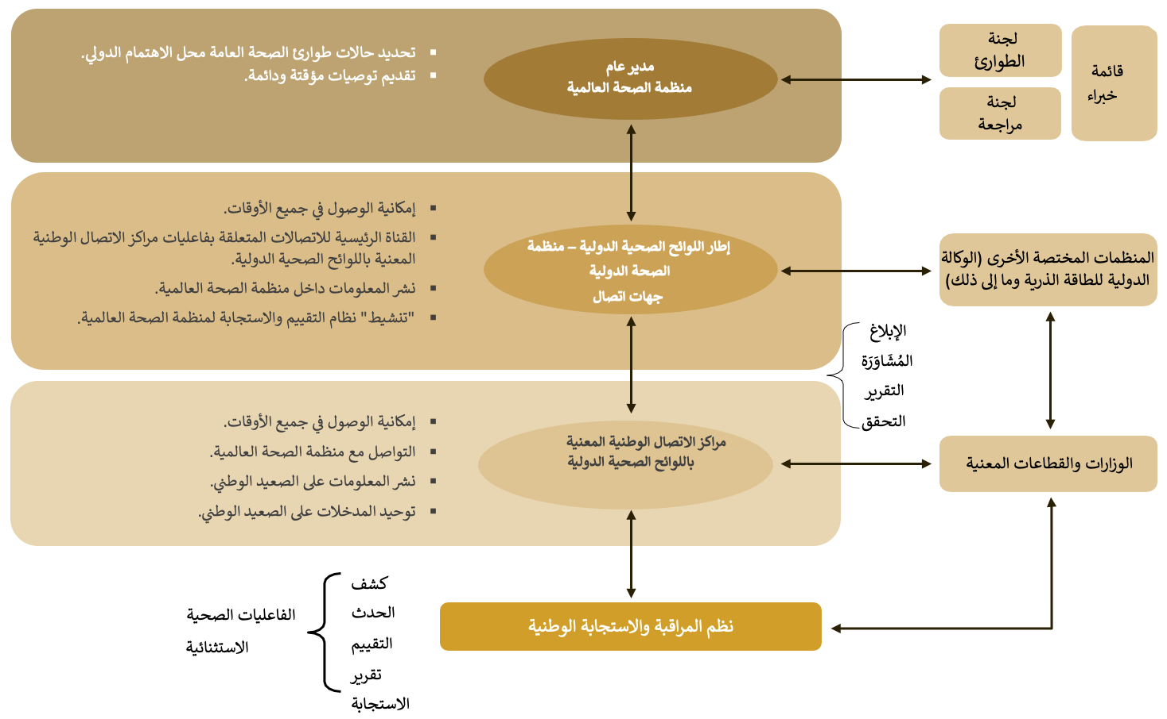
الشكل 33 - إطار اللوائح الصحية الدولية

23.3.8. توصية بشأن قدرات نظام المعلومات الصحية للموارد البشرية على رفع تقارير بشأن حضور الكفاءات عند الولادة

المؤشر | قدرات نظام المعلومات الصحية للموارد البشرية على رفع تقارير بشأن حضور الكفاءات باعتبارها أحد المتطلبات أثناء عملية الولادة.
السؤال | هل يمتلك نظام المعلومات الصحية للموارد البشرية القدرة على إيجاد معلومات لرفع تقارير بشأن حضور الكفاءات باعتبارها أحد المتطلبات أثناء عملية الولادة؟
التوصية | - يتحقق هذا المؤشر من قدرات نظام المعلومات الصحية للموارد البشرية على رفع تقارير بشأن حضور الكفاءات ضمن متطلبات الولادة.  - يتعلق حضور الكفاءات أثناء عملية الولادة بالأطباء والممرضين/ الممرضات والقابلات الذين تلقوا تعليمًا وتدريبًا خاصًا للتعامل مع الولادة والحمل الطبيعي ورعاية ما بعد الولادة والمضاعفات لدى النساء والمواليد الجدد.  - يبين مؤشر القيمة العالية لحضور الكفاءات عند عملية الولادة معدلًا مرتفعًا للولادات الناجحة وانخفاض وفيات الأمهات.  - يحتوي نظام بياناتي (نظام المعلومات الصحية للموارد البشرية) في الوقت الحالي على بيانات حضور الكفاءات ولكن لا يحتوي على بيانات المرضى الذي يرافقهم هؤلاء المتخصصون. هذه البيانات موجودة في نظام وريد (نظام المعلومات الصحية).
يجب أن يكون نظام بياناتي متكاملاً مع نظام وريد من أجل الحصول على امكانية حضور الكفاءات في بيانات الولادة لإبلاغ منظمة الصحة العالمية.

23.3.9. توصية إيجاد نظام المعلومات الصحية للموارد البشرية مواقع المرافق الصحية ذات الترميز الجغرافي

المؤشر | إيجاد نظام المعلومات الصحية للموارد البشرية مواقع المرافق الصحية ذات الترميز الجغرافي
السؤال | هل يمتلك نظام المعلومات الصحية للموارد البشرية القدرة على إيجاد معلومات ذات ترميز جغرافي حول موقع المرافق الصحية؟
التوصية | - يتحقق هذا المؤشر من وجود موقع جغرافي للمرافق الصحية في نظام المعلومات الصحية للموارد البشرية.  - يتوافق الموقع الذي تم ترميزه جغرافيًا مع الموقع العرضي والطولي الذي يتم تتبعه وصولاً إلى أقرب مدينة أو جناح أو حي في ذلك المرفق الصحي المحدد على سطح الأرض.  - تتضمن طرق الترميز الجغرافي عادةً المجالات التالية:  - استخدام جهاز GPS لتحديد موقع المنشأة.  - صور الأقمار الصناعية وبرامج التصوير الجوي مثل Google Map و Google Earth وغيرها.  - استخدام خرائط مرسومة باليد ممسوحة ضوئيًا ومرجعية من الناحية الجغرافية.  - تحديد الموقع من خلال الخرائط الموجودة.
يجب ترقية نظام بياناتي نظام المعلومات الصحية للموارد البشرية لتخزين المواقع ذات الترميز الجغرافي للمرافق المرتبطة بكل موظف بالإضافة إلى موقع العمل الحالي والوحدة التنظيمية لموظفيهم.

23.3.10. توصية لنظام معلومات الموارد البشرية البشرية بشأن إعداد تقارير عن مخرجات مؤسسات التعليم والتدريب

المؤشر | نظام المعلومات الصحية للموارد البشرية لرفع تقارير بشأن مخرجات مؤسسات التعليم والتدريب
السؤال | هل يمتلك نظام المعلومات الصحية للموارد البشرية القدرة على إيجاد معلومات لرفع تقارير بشأن مخرجات مؤسسات التعليم والتدريب؟
التوصية | - يتحقق هذا المؤشر من قدرات نظام المعلومات الصحية للموارد البشرية على رفع تقارير بشأن مخرجات مؤسسات التعليم والتدريب.  - عادة ما تشكل هذه المخرجات المجالات المذكورة أدناه لمؤسسات التعليم والتدريب المعتمدة:  - القائمة السنوية المحدثة لمؤسسات التعليم والتدريب المعتمدة وبرامجها،  - التطبيقات/ القبول/ التسجيلات التي تتم في هذه البرامج  - نسبة الكليات بالنسبة للطلاب  - بيانات الخريجين الناجحين  - بيانات المتسربين  - يحتوي نظام بياناتي (نظام المعلومات الصحية للموارد البشرية) حاليًا على تفاصيل المؤهلات التعليمية للموظفين فقط وليس المخرجات المذكورة أعلاه.  - فوائد احتواء مخرجات مؤسسات التعليم والتدريب في نظام المعلومات الصحية للموارد البشرية:  - يساعد في التخطيط للإسقاطات وبناء قدرات القوى العاملة الصحية  - دعم اعتبارات الميزانية لخلق فرص عمل جديدة  - تعزيز تعيين القوى العاملة الصحية الدولية الكفوء  - تحسين الاحتياجات التدريبية للقوى العاملة الصحية  - تسهيل التعاون بين وزارتي الصحة والتعليم  - إيجاد المؤشرات الأساسية التي يمكن تقديمها إلى أمانة منظمة الصحة العالمية سنويا
يجب أن يتكامل نظام بياناتي (نظام المعلومات الصحية للموارد البشرية) مع الأنظمة المستخدمة في وزارة التربية والتعليم التي تحتوي على مخرجات محددة من مؤسسات التعليم والتدريب والتي توفر بشكل إجمالي نظرة شاملة على تعليم القوى العاملة الصحية والتوظيف ذو الصلة.

الفصل 16: التحديات

تحديات عامة

تمت صياغة حسابات القوى العاملة الصحية الوطنية كوسيلة لمواجهة تحديات القوى العاملة الصحية العالمية المذكورة أدناه التي تواجهها الدول:
- نقص العمالة الصحية الوطنية الماهرة
- توفير تعليم وتدريب عالي الجودة يدعم احتياجات الأنظمة الصحية
- النشر العادل للعاملين الصحيين للتوفيق مع احتياجات السكان
- مراقبة الأداء لضمان تقديم خدمات رعاية عالية الجودة على الصعيد الوطني
- تعزيز القوى العاملة الصحية والاحتفاظ بالوظائف
يمكن أن يساعد برنامج حسابات القوى العاملة الصحية الوطنية الدول على التعامل أو إعادة النظر في أسئلة السياسة الرئيسية المتعلقة بتحديات القوة العاملة الصحية الحالية وتحسين أنظمة التخطيط مثل:

هل مخزون القوى العاملة الصحية الحالي كافٍ وماهر ويمكن الوصول إليه من أجل تقديم خدمات عالية الجودة مما يؤدي إلى تلبية احتياجات السكان؟

هل يمكن معالجة الثغرات التي تم تحديدها في وضع القوى العاملة الصحية من خلال التخصيص الأمثل للموارد وصياغة سياسات فعالة وتعزيز شراكات القطاعين العام والخاص وإجراء استثمارات سليمة في التعليم وإنتاج القوى العاملة؟

ما هي الجدوى المالية من حيث الاستثمار المالي (الرواتب) والمفاوضات بين القطاعات لتنفيذ السياسات التي تحسن أداء القوى العاملة الصحية؟

هل يمكن للعاملين الصحيين دخول سوق العمل لموازنة المخارج؟

هل يمكن أن تجذب الحوافز المالية العاملين الصحيين في المناطق المحرومة والمساعدة في الاحتفاظ بالوظائف والتوزيع الجغرافي المتوازن؟

تحديات جمع بيانات حسابات القوى العاملة الصحية الوطنية

يتمثل التحدي الأكبر في جمع البيانات الدقيقة لجميع وحدات حسابات القوى العاملة الصحية الوطنية في الإمارات العربية المتحدة في انتشار البيانات عبر 7 إمارات ووزارات تنظيمية متعددة والقطاع الخاص. بالنسبة لكل وحدة من وحدات حسابات القوى العاملة الصحية الوطنية، كان تحديد صاحب المصلحة الصحيح للبيانات ذات الصلة هو الخطوة الرئيسية التي تم اتخاذها خلال ورشة عمل توجيه حسابات القوى العاملة الصحية الوطنية التي اشتملت على أفراد معينين من كل وزارة في الإمارات العربية المتحدة. وعلى الرغم من إطلاق هذه المبادرة، لم يتم الحصول على العديد من بيانات المؤشرات بنجاح بسبب عدم توفرها لدى أصحاب الأعمال المعنيين.

ويما يلي التحديات الخاصة بجمع البيانات بحسب الوحدة المحددة:

24.2.1. الوحدة 1 - مخزون القوة العاملة الصحية النشطة

المؤشر | توزيع العاملين الصحيين حسب الفئة العمرية  توزيع العاملين الصحيين حسب نوع المنشأة
نظرة عامة | تكشف هذه المؤشرات عن عدد العاملين الصحيين النشطين مصنفين حسب الفئات العمرية وأنواع المرافق وهي المستشفيات والمنشآت الإسعافية والمنشآت السكنية ومرافق البيع بالتجزئة وغير ذلك.
التحدي | - لقد حصلنا على البيانات الخاصة بالعمر والديموغرافيا ونوع المنشأة على أساس تخصص العاملين الصحيين من جميع أصحاب الأعمال الذين تم الاتصال بهم باستثناء هيئة الصحة بدبي و مدينة دبي الطبية.  - بالنسبة لهيئة الصحة بدبي، هذه البيانات غير متاحة حاليًا.  - بالنسبة لمدينة دبي الطبية، تم استلام بيانات من عدد قليل من المرافق.
الإجراء | - نحن بحاجة إلى الحصول على البيانات المعلقة من هيئة الصحة بدبي وجميع مرافق مدينة دبي الطبية.

المؤشر | نسبة العاملين الصحيين المولودين في الخارج
نظرة عامة | يركز هذا المؤشر على العاملين الصحيين النشطين الذين حصلوا على مؤهلهم من خارج دولة الإمارات العربية المتحدة ويمارسون المهنة داخل دولة الإمارات العربية المتحدة.
التحدي | - اتصلنا بالعديد من أصحاب الأعمال للحصول على بيانات القوى العاملة حسب تصنيفات مختلفة مثل نوع الجنس والفئات العمرية والقطاع والتدريب وغير ذلك.  - إلا أن معظم أصحاب الأعمال أجابوا بعدم إتاحة البيانات المتعلقة بدولة تدريب للعاملين في مجالهم الصحي.
الإجراء | - يجب أن نطلب من الجهات المعنية المعنية البدء في تتبع بلد التدريب المرتبط بأعلى درجة تأهيل لكل من الموظفين الحاليين والجدد.  - يجب أن يصبح هذا مطلبًا إلزاميًا لعملية تأهيل الموظفين.

المؤشر | نسبة العاملين في القطاعات الصحية والاجتماعية
نظرة عامة | يوضح هذا المؤشر عدد العاملين في القطاع الصحي والاجتماعي مقارنة بإجمالي السكان العاملين.
التحدي | - لم نحصل على أي بيانات تتعلق بجميع السكان العاملين في الإمارات العربية المتحدة لعام 2018.  - هذا هو القاسم المشترك الرئيسي المطلوب لحساب هذا المؤشر.
الإجراء | - لقد طلبنا من الهيئة الاتحادية للتنافسية والإحصاء مشاركة هذه البيانات وسنقوم بالمتابعة معهم للحصول على هذه المعلومات.

24.2.2. الوحدة 2 - التعليم والتدريب

المؤشر | نسبة قبول التسجيل في الأماكن المتاحة  معدل الخروج/ التسرب من برامج التعليم والتدريب  نسبة الطلاب إلى المعلمين المؤهلين للتعليم والتدريب  مدة التعليم والتدريب
نظرة عامة | تتعلق المؤشرات المذكورة أعلاه بالمعايير التعليمية لجامعات ومؤسسات التدريب القائمة على الرعاية الصحية في الإمارات العربية المتحدة.
التحدي | - تعتبر وزارة التعليم - التعليم العالي هي المصدر الوحيد للحصول على هذه البيانات وقد أكدوا على عدم توافر تلك البيانات.
الإجراء | - تقوم وزارة الصحة - التعليم العالي بجمع البيانات الإحصائية والمالية القائمة على التعليم والتدريب من الجامعات الفردية المرخصة من وزارة التربية والتعليم باستخدام عملية جمع البيانات من مركز بيانات واحصاءات التعليم العالي.  - سوف نطلب منهم إضافة متطلبات البيانات الإضافية هذه إلى عملية مركز بيانات واحصاءات التعليم العالي ونطمح في الحصول على البيانات المطلوبة في نهاية هذا العام.

المؤشر | جميع مؤشرات هذه الوحدة المتعلقة بالتطبيقات والقبول والتخرج والتسرب
نظرة عامة | تركز هذه المؤشرات على مؤسسات تعليم وتدريب العاملين الصحيين، ومعلومات عن الطلبات والقبول والخروج/ التسرب والتخرج.
التحدي | - لقد حصلنا على بيانات مثل بيانات التطبيقات والتسجيلات والخريجين الخاصة ببعض تخصصات الرعاية الصحية من وزارة التربية والتعليم.  - ومع ذلك، لم يتم الحصول على نفس البيانات من المناطق الحرة الواردة أدناه:  - هيئة المعرفة والتنمية البشرية  - الفجيرة  - تلقينا تأكيدًا من المنطقة الحرة برأس الخيمة بأن مؤسساتهم لا تجري تدريبات على الرعاية الصحية ومن ثم يتم استبعادها من هذه البيانات.
الإجراء | - سنعمل عن كثب مع وزارة التربية والتعليم للمتابعة مع المناطق الحرة الأخرى من أجل الحصول على البيانات المطلوبة من هذه الوحدة.

24.2.3. الوحدة 4 - تمويل التعليم

المؤشر | جميع مؤشرات هذه الوحدة تتعلق بتمويل التعليم العالي والاستثمارات والإنفاق على التعليم والتعلم مدى الحياة
نظرة عامة | تركز هذه المؤشرات على النفقات والاستثمارات المتكبدة من أجل تعليم القوى العاملة الصحية.
التحدي | - يجب أن يتم تسجيل الإنفاق على التعليم والتدريب الصحي بشكل مستقل من الجامعات المرخصة لدى وزارة التربية والتعليم.
الإجراء | - لقد اتصلنا بأحد مراكز التنسيق من وزارة التربية والتعليم - التعليم العالي لتزويدنا بمعلومات جهة اتصال واحدة لكل جامعة حتى نتمكن من الحصول على البيانات المطلوبة منها بشكل فردي.

24.2.4. الوحدة 5 - تدفقات سوق العمل الصحي
المؤشر | جميع مؤشرات هذه الوحدة متعلقة بمداخل سوق العمل ومخارجه وأوجه الاختلال فيه
نظرة عامة | تتعلق البيانات الواردة في هذه الوحدة بشكل أساسي بالعاملين النشطين الحاليين الذين التحقوا حديثًا بسوق العمل الصحي الإماراتي والعاملين النشطين الحاليين الذين غادروا السوق بطريقة طوعية/ غير طوعية.
التحدي | - يمتلك معظم أصحاب الأعمال بيانات عن الأفراد الذين تم ترخيصهم في مؤسستهم ولكن ليس لديهم بيانات تؤكد أن هؤلاء الأفراد كانوا نشطين حديثًا في سوق الإمارات العربية المتحدة.  - وبالمثل، قدم عدد قليل من أصحاب الأعمال بيانات عن العمال الخارجين من السوق، إلا أن هؤلاء العمال أنفسهم ربما قد انضموا إلى منظمات أخرى في نفس العام مما أدى إلى عدم اكتمال البيانات.
الإجراء | - نحن بحاجة إلى تحديد صاحب مصلحة معين يمكنه تقديم بيانات تراكمية في نهاية العام عن العاملين الصحيين الذين دخلوا حديثًا إلى سوق العمل الصحي في الإمارات العربية المتحدة وكذلك هؤلاء العمال الذين أصبحوا عاطلين عن العمل أو تركوا السوق.  - نحن نتوقع بيانات عن معدل البطالة والوظائف الشاغرة من الهيئة الاتحادية للتنافسية والإحصاء.

.24.2.5 الوحدة 6 - خصائص العمالة وظروف العمل

المؤشر | العاملين الصحيين بعقد بدوام جزئي
نظرة عامة | ينطبق هذا المؤشر على العاملين الصحيين النشطين الذين يعملون دون ساعات العمل القياسية الوطنية وعبر قطاعات متعددة أيضًا.
التحدي | - غالبية أصحاب الأعمال الذين تم الاتصال بهم لا يمتلكون هذه البيانات.
الإجراء | - في الإمارات العربية المتحدة، هناك مناسبات نادرة يختار فيها المتخصصون العمل عبر قطاعات متعددة ويحتاجون إلى تصريح من وزارة الموارد البشرية للقيام للعمل بدوام جزئي.  - وبناءً على ذلك، اتصلنا وطلبنا منهم مشاركة الأرقام الدقيقة للعاملين الصحيين بدوام جزئي في الإمارات العربية المتحدة.

المؤشر | وضع العامل الصحي في العمل
نظرة عامة | ينطبق هذا المؤشر على العاملين الصحيين النشطين العاملين لحسابهم الخاص في الإمارات العربية المتحدة.
التحدي | - غالبية أصحاب الأعمال الذين تم الاتصال بهم لا يمتلكون هذه البيانات.
الإجراء | - في الإمارات العربية المتحدة، يتطلب الحصول على عمل حر إيجاد كفالة من من خلال المناطق الحرة في الإمارات كمقاول من خلال شركة قائمة أو من خلال فرد.  - هناك 45 منطقة حرة داخل دولة الإمارات العربية المتحدة ونحن بحاجة إلى تحديد تلك التي يعمل فيها أخصائيو الرعاية الصحية الحاصلين على تصاريح العمل الحر.  - سوف نتصل بالمناطق الحرة المحددة للحصول على هذه البيانات.

المؤشر | تنظيم ساعات العمل وظروفه والحد الأدنى للأجور والحماية الاجتماعية والممارسة المزدوجة والخدمة الإلزامية
نظرة عامة | تصف هذه المؤشرات اللوائح التي تؤثر على خصائص التوظيف مثل ساعات العمل والإجازات والرواتب والعمالة متعددة القطاعات وغيرها.
التحدي | - في الإمارات العربية المتحدة، تخضع اللوائح التي تؤثر على التوظيف لدى القطاع العام لإدارة الهيئة الاتحادية للموارد البشرية الحكومية.  - وبالمثل، تخضع لوائح التوظيف لدى للقطاع الخاص لوزارة الموارد البشرية.  - لم نحصل إلا على بيانات تخص لوائح التوظيف لدى القطاع العام المتعلقة بساعات العمل والحماية الاجتماعية، ومع ذلك لم نحصل على كافة البيانات.
الإجراء | - من المتوقع أن نتلقى هذه البيانات للقطاع الخاص من وزارة الموارد البشرية.  - لقد حصلنا على القليل من عناصر البيانات التنظيمية من الهيئة الاتحادية للموارد البشرية الحكومية ومع ذلك تحتاج إلى تحديد أصحاب الأعمال للمؤشرات المتبقية للقطاع العام.

المؤشر | الهجمات على نظام الرعاية الصحية  تدابير لمنع الهجمات على العاملين الصحيين
نظرة عامة | تدور هذه المؤشرات حول التدابير الوقائية والأرقام الإحصائية حول الهجمات المختلفة على أنظمة الرعاية الصحية. ويشمل ذلك الهجمات على مقدمي الرعاية الصحية والمرافق ووسائل النقل والمرضى وأقاربهم ومجالات أخرى من مجالات النظام البيئي للرعاية الصحية.
التحدي | - لقد اتصلنا بالعديد من أصحاب الأعمال للحصول على مثل هذا النوع من البيانات ولكننا تلقينا تأكيدًا بعدم توفرها.
الإجراء | - علينا تحديد صاحب مصلحة جديد للحصول على مثل هذا النوع من البيانات المتعلقة بالهجمات على الرعاية الصحية.  - لقد حصلنا على توصية بالتحقق من سجلات الشرطة في جميع أنحاء الإمارات للحصول على أرقام محتملة تتعلق بهذه المؤشرات.

24.2.6. الوحدة 7 - نفقات القوى العاملة الصحية
المؤشر | إجمالي الإنفاق على القوى العاملة الصحية  إجمالي الإنفاق على أجور العاملين الصحيين  جدول - أجور ورواتب المبتدئين
نظرة عامة | تتوافق هذه المؤشرات مع إجمالي الإنفاق بما في ذلك التعويضات والمرتبات والمساهمات الاجتماعية والتدريب الذي تتكبده القوى العاملة الصحية.
التحدي | - بيانات نفقات القوى العاملة الصحية ليست كاملة لإننا لم نحصل عليها من جميع أصحاب الأعمال المعنيين.  - لقد تلقينا بيانات نفقات العاملين الصحيين فقط من وزارة الصحة ووقاية المجتمع وبيانات جزئية من وزارة شؤون الرئاسة.  - أكد العديد من أصحاب الأعمال الذين تم الاتصال بهم من القطاع العام مثل دائرة الصحة - أبو ظبي و هيئة الصحة بدبي على عدم توفر هذه البيانات.  - ومن القطاع الخاص، تلقينا بيانات من نسبة صغيرة من منشئات الرعاية الصحية القائمة على مدينة دبي الطبية.
الإجراء | - سنقوم بالمتابعة مع مدينة دبي الطبية من أجل الحصول على بيانات شاملة لجميع مرافقها.  - كما سنعيد تأكيد توفر البيانات المالية من أصحاب الأعمال الذين سبق الاتصال بهم.

24.2.7. الوحدة 10 - نظم معلومات القوى العاملة الصحية
المؤشر | نظام المعلومات الصحية للموارد البشرية لإعداد التقارير لشأن مدونة الممارسات العالمية لمنظمة الصحة العالمية
نظرة عامة | يتحقق هذا المؤشر من قدرة نظام المعلومات الصحية للموارد البشرية على إيجاد معلومات لرفع تقارير بشأن تنفيذ مدونة الممارسات العالمية لمنظمة الصحة العالمية بشأن التوظيف الدولي للعاملين الصحيين.
التحدي | - لم نتلق أي معلومات بشأن هذا المؤشر من أصحاب الأعمال الذين تم الاتصال بهم.
الإجراء | - نحن بحاجة إلى تحديد أصحاب الأعمال الذين يستخدون نظام المعلومات الصحية للموارد البشرية لإرسال التقارير إلى منظمة الصحة العالمية من حيث التوظيف الدولي للعمال المهاجرين في الإمارات العربية المتحدة.

مسرد المصطلحات

المصدر: منظمة الصحة العالمية- (كتيب – حسابات القوة العاملة الصحية الوطنية)
المصطلح | التعريف
الاعتماد | هي عملية تقوم من خلالها هيئة معتمدة رسميًا، بمنح مؤهلات (شهادات أو دبلومات أو ألقاب) أو بمنح معادلات أو وحدات ائتمانية أو إعفاءات أو إصدار وثائق مثل حقائب اختصاصات، وذلك بناءً على تقييم نتائج التعليم و/ أو الكفاءات وفقًا لمختلف الأغراض والأساليب. وينطبق مصطلح الاعتماد على تقييم جودة أي مؤسسة أو برنامج ككل.  آليات الاعتماد  آليات وإجراءات تنفيذ عملية الاعتماد.  معايير الاعتماد  يُقصد بها المعايير التي توجه تطوير برنامج تعليم القوى العاملة الصحية وتقييمها وتسهل تشخيص نقاط القوة والضعف المتعلقة ببرنامج التعليم وتحفز تحسين الجودة.  أنظمة الاعتماد  يُقصد بها الأنظمة التي تعتمد على المعايير وتكون مدعومة بصك تشريعي أو قانوني مستقل وتتسم بالشفافية وغير هادفة للربح وتخضع للمساءلة وتكون بمثابة ممثل عن جميع أصحاب الأعمال الرئيسيين، ولكنها مستقلة عنهم، وتتم إدارتها بكفاءة.
عامل صحي نشط | يُقصد به الشخص الذي يقدم الخدمات للمرضى والمجتمعات (الممارسين الصحيين) أو الذين يكون حصولهم على تعليم اطبي شرطًا أساسيًا لأداء الوظيفة (مثل التعليم والبحث والإدارة العامة) حتى إذا لم يكن العامل الصحي يقدم الخدمات بشكل مباشر (عامل صحي نشط مهنيًا). وإذا لم تكن البيانات متاحة للممارسين أو العاملين الصحيين النشطين مهنيًا، فيمكن استخدام البيانات ذات التعريف الأقرب، مثل "العامل الصحي المرخص له بالممارسة".
مخزون القوى العاملة الصحية النشطة | ويضم ذلك حجم وتكوين وتوزيع القوى العاملة الصحية داخل البلد.
ممرض/ ممرضة ممارسة متقدمة | ممرض/ ممرضة مسجلة أو ممرض/ ممرضة متخصصة أخرى اكتسبت قاعدة المعارف المتخصصة ومهارات اتخاذ القرار المعقدة والكفاءات السريرية للممارسة الموسعة، وهي السمات التي تتشكل من خلال السياق و/ أو الدولة الذي تمتلك فيه الممرضة أوراق اعتماد ممارسة العمل. ويوصى بالحصول على درجة الماجستير للمستوى المبتدئين.
الرعاية الإسعافية | خدمات الرعاية الصحية الشخصية المقدمة من خلال الأفراد والمنظمات في العيادات الخارجية.
أجور الموظفين | إجمالي الأجر النقدي أو العيني الذي تدفعه المنشأة لموظف مقابل العمل الذي قام به الأخير خلال الفترة المحاسبية. وهي تشمل الأجور والمرتبات وجميع أشكال الإعانات الاجتماعية وأجور العمل الإضافي أو العمل الليلي والمكافآت والبدلات، بالإضافة إلى قيمة المدفوعات العينية مثل توفير الأزياء الموحدة للموظفين الطبيين.
التطوير المهني المستمر | التدريب الذي يتجاوز أحدث المعلومات السريرية ويتضمن كفاءات واسعة النطاق مثل البحث والكتابة العلمية والسياق متعدد التخصصات لرعاية المرضى والتخصص والممارسة الأخلاقية ومهارات الاتصال والقيادة والإدارة والسلوك وروح الفريق الواحد وتكنولوجيا المعلومات والمراجعة وإحداث التغيير إذا كان لابد من إجراء التغيير لضمان تحسين خدمة المرضى ونتائج البحوث، وتحقيق أعلى درجات رضا أصحاب الأعمال. وقد يكون التطوير المهني المستمر على هيئة تقديم دورات ومحاضرات وأيام تدريب ومراجعة الأقران والمراجعة السريرية وقراءة المجلات وحضور المؤتمرات ونشاط التعلم الإلكتروني. ومن الممكن تضمين التطوير المهني المستمر في المعايير الوطنية للسلوك والأداء والأخلاق التي تحكم العاملين الصحيين.  التطوير المهني المستمر (الإلزامي)  قد تكون الأنظمة الوطنية لاستمرار التطوير المهني المستمر طوعية أو إلزامية.  وقد تشمل الأنظمة الإلزامية متطلبات التطوير المهني المستمر القابلة للتحقق والعامة وغير القابلة للتحقق. ويُقصد بالتطوير المهني المستمر القابل للتحقق هو أي نشاط يستوفي التعريف المتفق عليه لـلتطوير المهني المستمر وله دليل وثائقي على أن العامل الصحي قد استوفى التطوير المهني المستمر ولديه أهداف وغايات تعليمية مختصرة ونتائج متوقعة واضحة وضوابط الجودة.
العامل الصحي المدرب محليًا | يُقصد به أي عامل صحي حصل على مؤهلاته الأولى في الدولة التي يحق له/ لها ممارسة المهنة فيها.
التسجيل | عدد الملتحقين الجدد في السنة الأولى من أي برنامج تعليمي.
ممارس طب الأسرة | جزء من الممارسين الطبيين العامين المصنفين في التصنيف الدولي المعياري الموحد للمهن ISCO-08 برمز 2212. ويشار إليهم بلفظ ممارسين عامين في بعض الدول ومتخصصين في دول أخرى. وهم مسؤلون ن توفير رعاية طبية مستمرة وشاملة تركز على الشخص للأفراد والأسر في مجتمعاتهم. ولا تشمل هذه المجموعة الموظفين الطبيين المقيمين أو المتدربين الطبيين أو الممارسين الطبيين العامين الآخرين الذين لا يمارسون أنشطة الممارسة العامة
برنامج التدريب على علم الأوبئة الميداني | يُقصد به أي برنامج تدريب صحي يتضمن تحقيقات ميدانية لتطوير الخبرة والمهارات المتخصصة على أساس التطبيق العملي لطرق البحث الوبائية. ويتم تعريف مستويات التدريب التي يشملها برنامج التدريب على علم الأوبئة الميداني على النحو التالي:  - المستوى الأساسي: للعاملين الصحيين المحليين، وهو يتألف من ساعات دراسة محدودة تتخلل المهام الميدانية في مكان العمل لمدة 3-5 أشهر لبناء القدرات اللازمة لاكتشاف حالات التفشي في الوقت المناسب واستجابة الصحة العامة ومراقبة الصحة العامة.  - المستوى المتوسط: بالنسبة لأخصائيي الأمراض الوبائية في المقاطعات/ الأقاليم، وهو يتألف من ساعات دراسة محدودة تتخلل المهام الميدانية، حيث يتم توجيهها أثناء العمل لمدة 6 -9 أشهر لبناء القدرات اللازمة لاكتشاف حالات التفشي والدراسات الوبائية المخططة وتحليلات وتقييمات مراقبة الصحة العامة.  - المستوى المتقدم: ويكون باستخدام التركيز الوطني لعلماء الأوبئة المتقدمين، وهو يتألف من ساعات دراسة محدودة تتخلل المهام الميدانية، حيث يتم توجيهها أثناء العمل لمدة 24 شهر لبناء القدرات اللازمة لاكتشاف حالات التفشي والدراسات الوبائية المخططة وتحليلات وتقييمات مراقبة الصحة العامة والاتصال العلمي واتخاذ القرار القائم على الأدلة ووضع برامج فعالة للصحة العامة.
مولود في الخارج  عامل صحي | يُقص به أي عامل صحي مولود في بلد غير البلد الذي يقوم فيه بأنشطة تتعلق بالصحة.
عامل صحي مدرب في الخارج | يُقصد به أي عامل صحي محلي حصل على مؤهلاته (درجته) في بلد آخر وله الحق في ممارسة المهنة في البلد المضيف.
خريج | يُقصد به أي فرد أكمل برنامجًا تعليميًا بنجاح، وفقًا للتصنيف الدولي الموحد للتعليم 2011.
نظام المعلومات الصحية | يوفر نظام المعلومات الصحية أسس اتخاذ القرار وله أربع وظائف رئيسية:  (1) إنشاء البيانات (2) والتجميع (3) والتحليل والتوليف (4) والاتصال والاستخدام. ويجمع نظام المعلومات الصحية البيانات من قطاع الصحة والقطاعات الأخرى ذات الصلة ويحلل البيانات ويضمن جودتها بشكل عام ومدى ملاءمتها وتوقيتها، ويحول البيانات إلى معلومات لاتخاذ القرارات المتعلقة بالصحة.
مؤسسة تعليم وتدريب القوى العاملة الصحية | هي مؤسسة قائمة توفر التعليم كهدف رئيسي لها، مثل المدرسة أو الكلية أو الجامعة أو مركز التدريب. وعادة ما تعتمد سلطات التعليم الوطنية ذات الصلة أو ما يعادلها هذه المؤسسات لمنح مؤهلات. ويمكن أيضًا تشغيل المؤسسات التعليمية من خلال منظمات خاصة، مثل الهيئات الدينية أو مجموعات المصالح الخاصة أو المؤسسات التعليمية والتدريبية الخاصة، سواء الربحية أو غير الربحية.
مكان تعليم وتدريب القوى العاملة الصحية | قد تمنح مؤسسة تعليم وتدريب القوى العاملة الصحية مكان لمقدم الطلب الذي يستوفي الحد الأدنى من متطلبات القبول المنشورة لبرنامج معين. وتشير عدد الأماكن إلى قدرة مؤسسة التعليم والتدريب وبرامجها.
برنامج تعليم وتدريب القوى العاملة الصحية | هو عبارة عن "مجموعة أو سلسلة متسقة من الأنشطة التعليمية أو الاتصالات المصممة والمنظمة لتحقيق أهداف التعلم المحددة مسبقًا أو إنجاز مجموعة محددة من المهام التعليمية على مدى فترة مستدامة" بهدف تحسين المعرفة والمهارات والكفاءات الصحية المطبقة على قطاع الصحة وتمكين تدريب العاملين الصحيين الجدد. وغالبًا ما يكون لبرامج تعليم وتدريب القوى العاملة الصحية قائمة حصرية بعدد مقاعد المقبولين في برنامج معين.
تخطيط القوى العاملة الصحية | يُقصد به الاستراتيجيات التي تتعامل مع كفاية العرض والتوزيع للقوى العاملة الصحية وفقًا لأهداف السياسة وما يترتب على ذلك من الطلب على العمالة الصحية.
كثافة العاملين الصحيين | تتضمن كثافة العاملين الصحيين العدد الإجمالي للعاملين الصحيين على نطاق تخصصات الرعاية الصحية مثل الأطباء والممرضين/ الممرضات وأطباء الأسنان والصيادلة والفنيين وغيرهم في بلد معين لكل 10.000 نسمة.
التعليم العالى | يشمل "جميع أنواع الدراسات أو التمارين أو التدريبات على الأبحاث في مستوى ما بعد مرحلة الثانوية، التي تقدمها الجامعات أو المؤسسات التعليمية الأخرى المعتمدة لدى سلطات الدولة المختصة باعتبارها مؤسسات تعليم عالي."
الموارد البشرية الصحية | جميع الأشخاص المشاركين في أي إجراءات هدفها الأساسي تعزيز الصحة (تعريف منظمة الصحة العالمية). ويمكن تمييز ثلاث فئات من العمال ذات الصلة بتحليل القوى العاملة الصحية:  - أصحاب التعليم والتدريب المهني الصحي العاملين في صناعة الخدمات الصحية  - وأولئك الذين تدربوا في مجال غير صحي (أو بدون تدريب رسمي) ويعملون في صناعة الخدمات الصحية،  - وأولئك الذين حصلوا على تدريب صحي وإما يعملون في صناعة غير متعلقة بالرعاية الصحية أو العاطلين عن العمل حاليًا أو غير النشطين في سوق العمل.
التدريب أثناء العمل | يُقصد به الحصول على التدريب أثناء العمل في القطاع الصحي.
اللوائح الصحية الدولية (2005) | هو صك قانوني دولي ملزم لعدد 196 دولة في جميع أنحاء العالم، بما في ذلك جميع الدول الأعضاء في منظمة الصحة العالمية. ويتمثل هدفه في مساعدة المجتمع الدولي في الوقاية والاستجابة للمخاطر الشديدة على مستوى الصحة العامة التي يمكن أن تعبر الحدود وتهدد الناس في جميع أنحاء العالم .
التعليم المشترك بين المهنيين | عندما يتشارك اثنان أو أكثر من المهنيين الصحيين في التعلم من بعضهم وعن بعضهم بهدف تمكين التعاون الفعال وتحسين النتائج الصحية. ومصطلح "مهني/ متخصص" هو مصطلح شامل يضم أفرادًا لديهم المعرفة و/ أو المهارات للمساهمة في السلامة الجسدية والعقلية والاجتماعية للمجتمع.
الترخيص | منح تصريح (ترخيص) أو شهادة إلزامية لممارسة المهنة في المجال الصحي المناسب، وتصدر عن هيئة تنظيمية قانونية داخل المهنة.
التعلم مدى الحياة | يُقصد به كل أنواع التعليم العام والتعليم والتدريب المهني والتعليم غير الرسمي والتعليم غير النظامي مدى الحياة، على جميع المستويات وفي جميع البيئات، بحيث ينتج عنه تحسين المعرفة والمهارات والكفاءات التي قد تشمل الأخلاقيات المهنية.
الأطباء: العامين | يُقصد بهم الممارسين الطبيين العامين (المصنفين في التصنيف الدولي المعياري الموحد للمهن ISCO-08 برمز 2212) بما في ذلك أطباء الأسرة والرعاية الأولية الذين يقومون بتشخيص ومعالجة ومكافحة الأمراض والعلل والإصابات بأنواعها وغيرها من الإعاقات الجسدية والعقلية ويحافظون على الصحة العامة للبشر من خلال تطبيق مبادئ وإجراءات الطب الحديث . وهم أيضًا يخططون ويشرفون ويتولون مسؤولية تقييم تنفيذ خطط الرعاية والعلاج التي يوفرها مقدمي الرعاية الصحية الآخرين. ولا تقتصر ممارسة الأطباء العامين على فئات معينة من الأمراض أو طرق العلاج، وقد يتحملون مسؤولية توفير رعاية طبية مستمرة وشاملة للأفراد والأسر والمجتمعات.
الأطباء: المتخصصون | ويُقصد بهم الأطباء المتخصصون (المصنفين في التصنيف الدولي المعياري الموحد للمهن ISCO-08 برمز 2212)  الذين يقومون بتشخيص ومعالجة ومكافحة الأمراض والعلل والإصابات بأنواعها وغيرها من الإعاقات الجسدية والعقلية من خلال إجراء الاختبارات المتخصصة والتشخيصية والطبية والجراحية والفيزيائية والنفسية عن طريق تطبيق مبادئ وإجراءات الطب الحديث . وهم أيضًا يخططون ويشرفون ويتولون مسؤولية تقييم تنفيذ خطط الرعاية والعلاج التي يوفرها مقدمي الرعاية الصحية الآخرين. وتقتصر ممارسة االأطباء المتخصصين على فئات معينة من الأمراض أو أنواع المرضى أو طرق العلاج، ويمكنهم إجراء أنشطة التثقيف والبحث الطبي في مجالات التخصص التي يختارونها.
نشط حديثًا  عامل صحي | يُقصد به العامل الصحي الذي يبدأ بممارسة النشاط في سنة معينة في المهنة المحددة.
الإنفاق العام | الإنفاق من الأموال العامة. الأموال العامة هي مخططات الدولة والهيئات الحكومية الإقليمية والمحلية والضمان الاجتماعي. ويشمل تكوين رأس المال العام استثمارات ممولة من القطاع العام في المرافق بالإضافة إلى تحويلات رأس المال إلى القطاع الخاص للبناء والمعدات.
الترخيص | إعادة منح تصريح للعامل الصحي لتوثيق استيفاءه للمعايير المطلوبة لممارسة مهنة معينة.
الأجور | متوسط الدخل السنوي الإجمالي الذي يحصل عليه الموظفين أو أولئك العاملين لحسابهم الخاص، أي الدخل السنوي الذي يحصل عليه كل فرد قبل إجراء أي خصومات على مساهمات الضمان الاجتماعي أو ضريبة الدخل. وقد يكون لدى الشخص أكثر من وظيفة مؤهلة في أي فترة مرجعية معينة.
مجموعة المهارات | هو مصطلح عام يشير إلى دمج أو تجميع فئات مختلفة من الموظفين في القوى العاملة أو تحديد أدوارهم وأنشطتهم. ويُستخدم هذا المصطلح أيضًا لوصف مجموعة من المناصب أو الرتب أو الوظائف في أي مؤسسة (كما يرد بلفظ "مجموعة الرتب المختلفة").  وقد ذكر كل من بوتشان وأوماي التعريف التالي في سياق توفير الرعاية الصحية: • مجموعة من المهارات المتاحة في وقت محدد • مجموعة من الوظائف في منشأة معينة• مجموعة من الموظفين في وظيفة ما • مجموعة من الأنشطة التي تشمل كل دور • الاختلافات بين الفئات المهنية مثل الممرضات والأطباء أو بين قطاعات مختلفة من النظام الصحي، أو • مجموعة داخل مجموعة مهنية مثل الأنواع المختلفة لمقدمي خدمات التمريض بمستويات مختلفة من التدريب ومعدلات أجور مختلفة.
المسؤولية الاجتماعية | التزام هيئة مرخصة بتوجيه أنشطتها التعليمية والبحثية والخدمية نحو معالجة الاهتمامات الصحية ذات الأولوية للمجتمع والمنطقة و/ أو الدولة التي لديها مسؤولية بتقديم خدماتها.
المحددات الاجتماعية للصحة | الظروف التي يولد فيها الناس وينشأون ويعملون ويعيشون ويتقدمون في العمر والمجموعة الأكبر من القوى والأنظمة التي تشكل ظروف الحياة اليومية. وتشمل هذه القوى والأنظمة السياسات والنظم الاقتصادية وجداول أعمال التنمية والأعراف الاجتماعية والسياسات الاجتماعية والأنظمة السياسية.
القوى العاملة في مجال الجراحة المتخصصة | تشمل الجراحين المرخصين والمؤهلين وأطباء التخدير والتوليد.
المستوى دون الوطني | يتم تعريفه وفقًا للشروط المحددة والهياكل الإدارية والأحكام الدستورية المطبقة في أي بلد معين. ويوصى بتصنيفه بناءً على الحدود الإدارية وصولاً إلى المستوى دون الوطني الأول أو الثاني (اعتمادًا على هيكل الحدود الإدارية وحجم الأقاليم الفرعية)، دون تداخل بين الوحدات الإدارية. ومن أمثلة النماذج الإدارية دون الوطنية الولايات والأقاليم والمحافظات والمقاطعات والمناطق.
إجمالي الإنفاق على القوى العاملة الصحية | مجموع نفقات أجور الموظفين (FP.1): الأجور والرواتب (FP.1.1) والمساهمات الاجتماعية (FP.1.2) وجميع التكاليف الأخرى المتعلقة بالموظفين (FP.1.3) وأجور المهنيين العاملين لحسابهم الخاص (FP.2). وينبغي إدراج الإنفاق على التطوير المهني الإلزامي المستمر ضمن المساهمات الاجتماعية.
إجمالي الإنفاق العام على تعليم القوى العاملة الصحية | يتم التعبير عن النفقات الجارية والرأسمالية كنسبة مئوية من إجمالي الدخل القومي (أو الناتج القومي الإجمالي) في سنة مالية معينة. ويوضح هذا المؤشر نسبة الدخل الذي تنفقه السلطات الحكومية على تعليم القوى العاملة الصحية خلال سنة مالية معينة. ويمكن أيضًا حساب ذلك بناءً على الناتج المحلي الإجمالي.
التعليم التحويلي (للقوى العاملة الصحية) | يُقصد به التوسع المستدام وإصلاح تعليم وتدريب القوى العاملة الصحية لزيادة كمية ونوعية وملاءمة العاملين الصحيين، وبالتالي تعزيز النظم الصحية الوطنية وتحسين النتائج الصحية للسكان.
البطالة | يُقصد بها عدم توظيف الأشخاص الذين يصلون إلى سن العمل المؤهلين للحصول على وظيفة بعد أن قاموا بإجراء الأنشطة اللازمة للحصول على عمل خلال فترة محددة حديثًا، وهم قادرون على تولي وظيفة وبانتظار الحصول على فرصة عمل.
معدل الشغور | يُقصد به نسبة إجمالي الوظائف الشاغرة وفقًا لتعريف الوظيفة الشاغرة، ويتم التعبير عنه كنسبة مئوية من إجمالي الوظائف المشغولة وغير المشغولة.




